пОдеський національний університет iменi I.I. Мечникова
Екoнoмiкo-правoвий факультет
Кафедра менеджменту та інновацій

Кваліфікаційна робота
на здобуття ступеня вищої освіти «бакалавр»
«Ефективність прийняття управлінських рішень»
«Efficiency of managerial decision-making»

Виконала: здобувачка денної форми навчання
спеціальності 073 Менеджмент
Освітня програма «Менеджмент»
Мосейчук Карина Сергіївна

Керівник: к.е.н., доц. Павлович О.Р.________
Рецензент: д.е.н., проф. Станіславик О.В.

Рекoмендoванo дo захисту:  протокол засідання кафедри  № ___ від ____.____. 2025 р.  Завідувач кафедри  прoф. Едуард КУЗНЄЦОВ  (підпис) | Захищенo на засiданнi ЕК № __  протокол № __від ____.06.2025 р.  Oцiнка______________/___ ___/_____  (за нацioнальнoю шкалою/шкалою ЕСТS/ бали)  Гoлoва ЕК  ______ прoф. Ірина НЄННО  (підпис)

Одеса 2025

Зміст
Вступ…………………………………………………………………………… | 3
розділ 1. теоретичнІ ОСНОВИ УПРАВЛІНСЬКИХ РІШЕНЬ…………. | 6
1.1. Зміст та класифікація управлінських рішень …………………..………… | 6
1.2. Методи, що впливають на ефективність прийняття управлінських рішень ……………………………………………………………………………. | 10
1.3. Вплив зовнішніх та внутрішніх факторів на процес прийняття управлінських рішень…………………………………………………………… | 19
Розділ 2. аналітичне дослідження ЕФЕКТИВНОСТІ ПРИЙНЯТТЯ УПРАВЛІНСЬКИХ РІШЕНЬ…………………........................... | 25
2.1. Характеристика Прат «Київстар»…………………………………….......... | 25
2.2. Аналіз ефективності прийняття управлінських рішень в Прат «Київстар»…………………………………………….......................................... | 29
Розділ 3. УДОСКОНАЛЕННЯ ЕФЕКТИВНОСТІ ПРИЙНЯТТЯ УПРАВЛІНСЬКИХ РІШЕНЬ в умовах глобальних викликів…… | 42
3.1. Розробка напрямів підвищення ефективності прийняття управлінських рішень в Прат «Київстар»…………..…………………………………………... | 42
3.2. Обґрунтування напрямів підвищення ефективності прийняття управлінських рішень на Прат «Київстар»……………………………………. | 49
Висновки……………………..……………………………………..……..… | 53
Список використаних джерел……….……………..……………….. | 55

розділ 1.
теоретичнІ ОСНОВИ УПРАВЛІНСЬКИХ РІШЕНЬ

1.1. Зміст та класифікація управлінських рішень

У сучасних умовах стрімкого розвитку економіки та зростаючої конкуренції, ефективна діяльність підприємства неможлива без належного рівня управління. Одним із ключових елементів управлінської діяльності виступає процес прийняття рішень, що формує стратегічний курс організації, визначає способи використання ресурсів та забезпечує досягнення поставлених цілей.
Управлінське рішення є серцевиною процесу менеджменту, оскільки саме воно зумовлює розподіл ресурсів, формування цілей і впровадження стратегій, спрямованих на досягнення результатів. В умовах мінливого бізнес-середовища, де ринкові та технологічні зміни відбуваються надзвичайно швидко, від керівників вимагається оперативне та виважене прийняття рішень.
Ефективне управлінське рішення базується на глибокому аналізі ситуації, ретельному розгляді альтернатив та оцінці потенційних ризиків, а також на здатності адаптуватися до нових умов. Підприємства, які демонструють високі результати, як правило, використовують системний підхід до прийняття рішень, що дозволяє досягти узгодженості між підрозділами, забезпечити послідовність у діях і зосередженість на довгостроковій перспективі.
Процес прийняття управлінських рішень є складним і вимагає відповідального підходу, оскільки включає аналіз широкого спектра як внутрішніх, так і зовнішніх чинників. Від того, наскільки обґрунтованими є ці рішення, залежить не лише прибутковість підприємства, а й його стабільність і здатність витримувати конкуренцію.
Актуальність тематики зумовлена нестабільністю ринкового середовища, в якому здатність керівництва оперативно й ефективно ухвалювати рішення набуває особливої ваги. У зв’язку з цим вивчення сутності, етапів, видів і методів прийняття управлінських рішень має важливе теоретичне й прикладне значення.
Кожна організація здійснює свою діяльність, орієнтуючись на чітко встановлені цілі, досягнення яких є пріоритетним завданням. Результативність цього процесу значною мірою визначається якістю управлінських рішень, які мають бути детально сплановані та впроваджені в межах системного підходу. Для забезпечення ефективної роботи керівництво підприємства окреслює стратегічні напрямки розвитку, обирає найбільш доцільні шляхи їх реалізації та здійснює оцінку необхідних для цього ресурсів.
Прийняття управлінських рішень охоплює аналіз ситуації, пошук альтернатив і вибір найбільш ефективного варіанту. Такі рішення є результатом управлінської діяльності та спрямовані на вирішення конкретних завдань у межах організації. Головна їхня мета – створення умов для ефективного функціонування підприємства та досягнення його стратегічних планів. [6]
Управлінське рішення — це підсумковий вибір керівника щодо напряму дій як для себе, так і для підлеглих, який, на його переконання, є найефективнішим для розв’язання поставленої задачі.
Такі рішення є ключовим інструментом управління та необхідні для розв’язання конкретних управлінських завдань. Однак їх ухвалення часто ускладнюється через неповноту або суперечливість вихідних даних. У більшості випадків керівник працює в умовах обмеженого часу та нестачі достовірної інформації про ситуацію.
Процес управління охоплює такі основні функції, як планування, організація, мотивація, контроль, а також прийняття та реалізація рішень. Управлінські рішення є невід’ємною складовою всіх управлінських процесів – як загальних, що визначають стратегічний розвиток підприємства, так і спеціалізованих, спрямованих на конкретні виробничі або операційні завдання. [4]
Будь-яка система управління базується на взаємодії суб’єкта та об’єкта управління, які мають чіткі зв’язки між собою, що представлені на рис. 1.1.

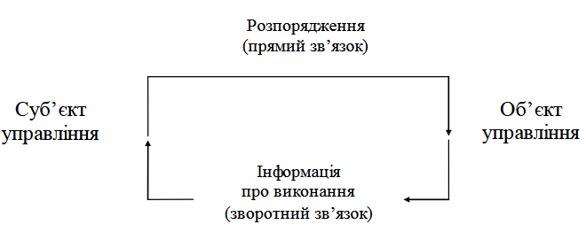
Рис. 1.1. Загальна схема процесу управління
Джерело: [6]

Відповідальність за ухвалення управлінських рішень несе керівна ланка підприємства. Це можуть бути як окремі посадові особи – керівники відділів чи компанії загалом, так і колегіальні органи, такі як правління, дирекція або наглядова рада. [6]
У процесі управління підприємством керівники постійно стикаються з необхідністю ухвалювати рішення різного змісту. Залежно від рівня складності, масштабу впливу, тривалості реалізації та умов прийняття, ці рішення класифікуються на декілька основних типів. Такий поділ сприяє ефективнішому орієнтуванню в управлінській діяльності й допомагає обирати найбільш доцільні способи вирішення завдань.
Насамперед, рішення поділяють за рівнем управління:
Стратегічні рішення охоплюють довгострокову перспективу та мають ключовий вплив на розвиток підприємства. Їх приймають керівники найвищого рівня. До таких рішень належать, зокрема, освоєння нових ринків, залучення капіталовкладень, зміна напрямку діяльності чи запуск нових продуктів. Для їх ухвалення необхідний всебічний аналіз як внутрішніх ресурсів компанії, так і зовнішніх факторів, зокрема ринкової конкуренції, політичної ситуації та галузевих тенденцій.
Тактичні рішення пов’язують стратегічні цілі з практичними діями. Вони охоплюють середньостроковий період і спрямовані на реалізацію обраної стратегії через конкретні заходи, наприклад: розроблення бюджету на рік, планування обсягів продажів, створення маркетингових кампаній або запровадження нової організаційної структури. За такі рішення, як правило, відповідає середня ланка управління.
Операційні рішення стосуються щоденної діяльності підприємства. Вони мають вузький, локальний характер і забезпечують стабільну роботу внутрішніх процесів. Прикладами можуть бути складання робочого графіка, контроль за складськими запасами, оформлення замовлень постачальникам або організація робочого процесу на технічному рівні. Такі рішення приймають керівники окремих підрозділів або відповідальні фахівці.
Ще одна важлива класифікація рішень ґрунтується на особливостях самих задач:
Запрограмовані рішення приймаються в стандартних, добре знайомих ситуаціях, де вже існують перевірені алгоритми дій. Вони базуються на усталених процедурах або правилах, що неодноразово використовувалися раніше. Прикладами можуть бути погодження витрат у межах затвердженого кошторису чи автоматизована обробка замовлень у системі ERP. У багатьох випадках такі рішення можуть бути реалізовані без участі людини – за допомогою програмних алгоритмів.
Незапрограмовані рішення, навпаки, виникають у складних, нестандартних або критичних умовах, де не існує готового сценарію дій. Вони вимагають індивідуального підходу, креативності, вміння оцінити ризики і, часто, залучення колективного інтелекту. Наприклад, це може бути реагування на економічну кризу, управління репутаційною загрозою, зміни у правовому полі або врегулювання конфлікту з важливим клієнтом.
Колективні рішення ухвалюються спільно кількома працівниками чи командами, які представляють різні функціональні напрями або рівні управління. Такий підхід є доцільним, коли йдеться про міждисциплінарні завдання, що потребують узгодження інтересів кількох сторін. Наприклад, запуск нового продукту часто потребує участі фахівців із маркетингу, виробництва, фінансів та юридичного супроводу. Основною перевагою колективного прийняття рішень є підвищення їх обґрунтованості та легше впровадження в організації, хоча на це може знадобитися більше часу.
У сучасному менеджменті також виділяють інтуїтивні рішення, що спираються на досвід, чуття та особисту інтуїцію керівника, та раціональні рішення, які ґрунтуються на логічному аналізі даних, оцінці альтернатив і системному підході.
Вміння правильно визначити тип управлінської ситуації та обрати відповідний формат рішення має вирішальне значення для ефективної роботи підприємства.

1.2. Методи, що впливають на ефективність прийняття управлінських рішень

Методи прийняття рішень — це підходи, які використовуються для вибору найкращого варіанту з кількох можливих альтернатив. Вони поділяються на кілька основних груп залежно від характеру проблеми, кількості змінних, наявності інформації тощо.
Управлінське рішення формується на основі глибокого аналізу, оцінювання та вибору найкращого варіанта серед кількох можливих. Сучасні підходи до прийняття таких рішень спираються на аналіз даних, моделювання ситуацій та обробку значних обсягів інформації, що дозволяє знизити ймовірність помилок. Вибір конкретного методу визначається характером проблеми, її складністю, наявною інформацією та рівнем невизначеності, з яким стикається організація. Основними інструментами, що сприяють ефективному прийняттю рішень, є такі:
- SWOT-аналіз є одним із найпоширеніших інструментів стратегічного
планування, який дає змогу всебічно оцінити як внутрішні чинники (переваги та недоліки), так і зовнішні обставини (можливості й ризики). Цей метод особливо корисний під час формування довгострокових стратегічних напрямів або внесення змін до чинних планів. Завдяки SWOT-аналізу компанія може чітко визначити пріоритетні напрями для підвищення ефективності діяльності та виявити потенційні загрози, які можуть вплинути на її розвиток.На рис.1.2. зображено SWOT-аналіз.

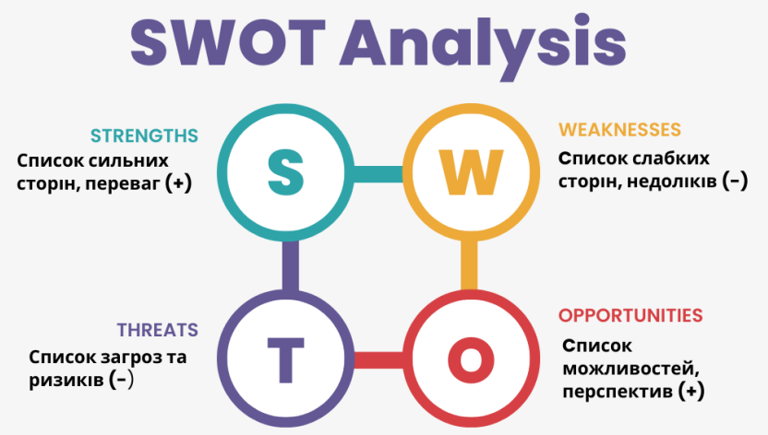
Рис. 1.2. SWOT - аналіз як інструмент створення стратегії

SWOT-аналіз у процесі прийняття управлінських рішень виконує важливу роль як аналітичний інструмент, що допомагає керівникам приймати обґрунтовані та стратегічно вивірені рішення. Його застосування дозволяє отримати цілісне уявлення про ситуацію в організації або про окрему управлінську проблему.
Основні аспекти застосування SWOT-аналізу в управлінських рішеннях:
- Оцінка внутрішніх ресурсів та обмежень. SWOT-аналіз дозволяє виявити
сильні сторони організації (ресурси, компетенції, переваги) та слабкі місця (дефіцит ресурсів, організаційні недоліки), що є критично важливим при плануванні ефективних рішень.
- Аналіз зовнішнього середовища. Вивчення можливостей і загроз
зовнішнього середовища допомагає передбачити зміни на ринку, технологічні тренди, дії конкурентів або ризики, що можуть вплинути на реалізацію управлінських рішень.
- Формування стратегічних альтернатив.SWOT-аналіз сприяє створенню
стратегічних варіантів рішень, які базуються на поєднанні сильних сторін і можливостей, а також передбачають заходи з нейтралізації загроз і подолання слабких місць.
- Пріоритезація дій. Результати SWOT-аналізу дозволяють визначити
ключові напрями дій, на які слід зосередити ресурси для досягнення поставлених цілей з мінімальними ризиками.
- Підвищення обґрунтованості рішень.Завдяки системному підходу,
SWOT-аналіз знижує рівень суб'єктивності в управлінні та підвищує якість прийняття рішень на всіх рівнях — від операційного до стратегічного.
Таким чином, SWOT-аналіз — це не лише інструмент стратегічного планування, а й потужна основа для прийняття зважених управлінських рішень в умовах динамічного середовища.
- Аналіз витрат і вигод використовується для визначення економічної
доцільності прийняття певних рішень. Цей підхід полягає у зіставленні витрат, які необхідно понести для реалізації проєкту, з очікуваними вигодами від його впровадження. Такий аналіз допомагає з'ясувати, наскільки інвестиція буде прибутковою у довгостроковій перспективі, а також обрати найефективніші способи використання обмежених ресурсів.
На рис.1.3 зображено етапи проведення аналізу витрат та вигод.

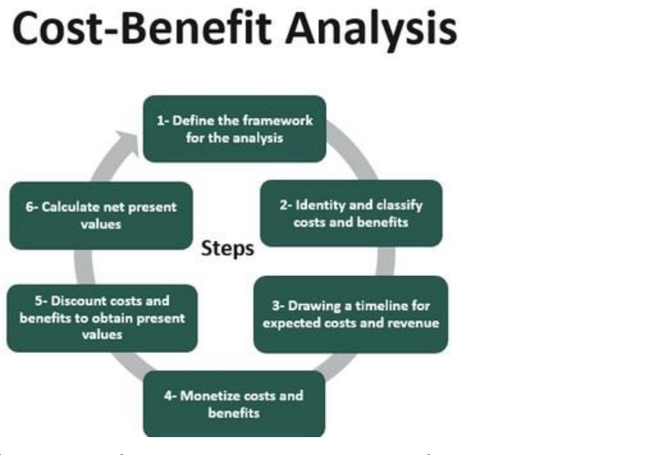
Рис. 1.3. Етапи проведення аналізу витрат та вигод

Розглянемо етапи проведення аналізу витрат та вигод більш детально:
Етап «Define the framework for the analysis» (українською — «Визначення рамок аналізу») є ключовим на початку аналізу витрат і вигод, оскільки формує основу для подальших розрахунків і оцінок. На цьому етапі чітко окреслюють, що саме буде аналізуватись, у якому контексті, і як.
Етап «Identify and classify costs and benefits» (українською — «Ідентифікація та класифікація витрат і вигод») є ключовим у аналізі витрат і вигод, оскільки саме на цьому етапі визначається, що буде враховано при оцінці ефективності проєкту або рішення.
Етап «Drawing a timeline for expected costs and revenue» (українською — «Побудова графіка (хронології) очікуваних витрат і доходів (вигод)») — це важливий етап аналізу витрат і вигод, який допомагає зрозуміти, коли саме виникають витрати та надходження протягом усього життєвого циклу проєкту.
Етап «Monetize costs and benefits» (українською — «Монетизація витрат і вигод») — це перетворення всіх ідентифікованих витрат і вигод у грошовий еквівалент. Це необхідно для того, щоб зробити їх зіставними та провести кількісну оцінку ефективності проєкту (розрахунок NPV, IRR, BCR тощо).
Етап «Discount costs and benefits to obtain present values» (українською — «Дисконтування витрат і вигод для отримання їхньої теперішньої вартості») — це процес перерахунку майбутніх витрат і вигод у теперішні грошові одиниці, щоб оцінити їхню реальну економічну цінність на момент прийняття рішення.
Етап «Calculate Net Present Values (NPV)» (українською — «Розрахунок чистої приведеної вартості (ЧПВ або NPV)») є фінальним у технічному аналізі витрат і вигод. Саме він дозволяє оцінити, чи проєкт економічно вигідний з урахуванням часу, витрат і вигод.
- Метод Дельфі — це багатоетапне опитування експертів, яке дає змогу
Сформувати зважену думку спеціалістів щодо певного питання. Ключовою особливістю цього підходу є анонімність відповідей, що сприяє об’єктивності та мінімізує вплив групового тиску на процес ухвалення рішень. На кожному етапі учасники мають змогу переглянути та скоригувати свої оцінки, що триває до досягнення спільної згоди. Такий підхід дозволяє отримати обґрунтовані та достовірні рекомендації для подальших дій.
На рисунку 1.4 зображено метод Дельфі.

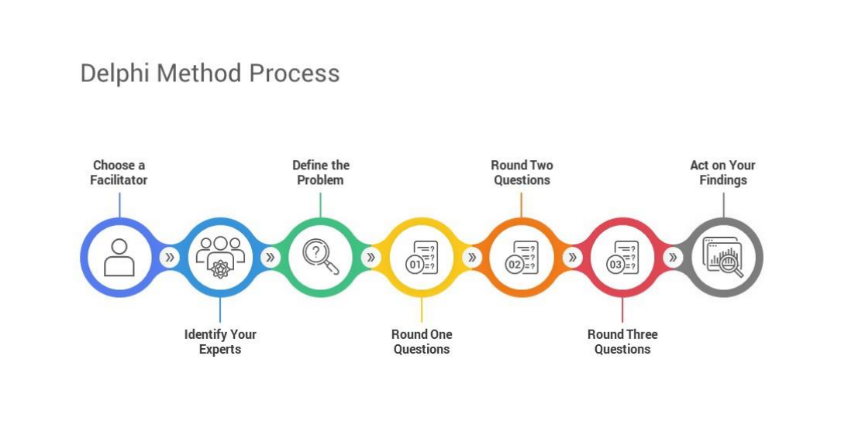
Рис.1.4. Метод Дельфі
Ось основні етапи методу Дельфі:
- Визначення проблеми та формування групи експертів: обирають
конкретне питання для дослідження і підбирають експертів з відповідною компетенцією.
- Підготовка першої анкети: складають початковий опитувальник з
питаннями, що потребують оцінки чи прогнозування.
- Проведення першого туру опитування: експерти анонімно відповідають
на запитання анкети.
- Аналіз відповідей і підготовка зворотного зв’язку: узагальнюють
відповіді, виділяють основні думки, розбіжності, і готують звіт для експертів.
- Наступні тури опитування: експерти переглядають свої оцінки з
урахуванням отриманого зворотного зв’язку і, за потреби, коригують їх. Цей процес повторюється кілька разів.
- Досягнення консенсусу: опитування триває доти, поки не буде досягнуто
достатньої згоди між експертами.
- Підсумковий аналіз і формування рекомендацій:після завершення турів
підбивають підсумки і готують фінальні рекомендації або прогнози.
Метод парних порівнянь — це підхід, який дозволяє оцінювати різні варіанти рішень шляхом послідовного зіставлення кожної альтернативи з іншими. Такий метод особливо корисний у випадках, коли необхідно обрати найкращий варіант серед кількох рішень або проєктів з різними характеристиками. Завдяки парному аналізу експерти можуть визначити найбільш доцільний і ефективний варіант, що найкраще відповідає потребам організації.
Імовірнісні методи — це підходи, що дають змогу оцінити можливість реалізації різних сценаріїв розвитку подій та передбачити їхні наслідки. Вони є особливо цінними під час ухвалення рішень в умовах невизначеності, коли необхідно враховувати ймовірність кожного з можливих варіантів. Завдяки таким моделям можна визначити, яке рішення має найвищі шанси на успіх і принесе найбільшу користь, навіть якщо частина впливових факторів є непередбачуваною.
Аналіз чутливості — це метод, що дозволяє визначити, як зміни окремих параметрів впливають на підсумкові результати прийнятого рішення. Його застосовують для виявлення найбільш критичних факторів, від яких залежить успіх рішення, а також для ідентифікації потенційних ризиків. Такий підхід допомагає підготуватися до можливих коливань у зовнішньому середовищі, які можуть вплинути на ефективність реалізації обраного варіанту.
Метод сценаріїв — це підхід, що дає змогу моделювати різні варіанти розвитку подій залежно від змін внутрішніх чи зовнішніх умов. Кожен сценарій описує можливу ситуацію, з якою може зіткнутися організація, і пропонує відповідні дії для реагування. Такий метод допомагає керівникам завчасно підготуватися до непередбачуваних обставин і зменшити рівень потенційних ризиків.
На рисунку 1.5 зображено етапи моделювання сценаріїв.

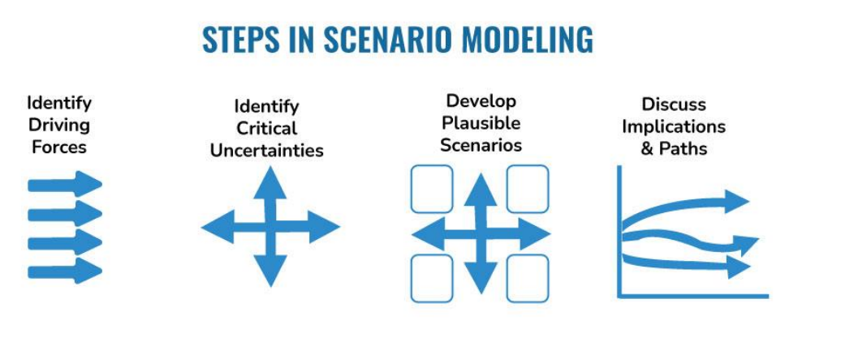
Рис.1.5. Етапи моделювання сценаріїв

Етап «Identify driving forces» (виявлення рушійних сил) — це один з ключових кроків у сценарному моделюванні, який передбачає виявлення зовнішніх і внутрішніх факторів, що формують майбутнє системи або середовища.Цей етап допомагає зрозуміти, які сили впливатимуть на розвиток подій у майбутньому, і забезпечує основу для формування варіативних сценаріїв.
Етап «Identify critical uncertainties» (визначення критичних невизначеностей) є одним із найважливіших у сценарному моделюванні, адже саме невизначені, але впливові фактори лягають в основу альтернативних сценаріїв майбутнього.
Етап «Develop plausible scenarios» (розробка правдоподібних сценаріїв) — це центральний момент сценарного моделювання, коли на основі визначених критичних невизначеностей і ключових драйверів формуються різні варіанти майбутнього розвитку подій.
Етап «Discuss implications & paths» (обговорення наслідків і стратегічних шляхів) — завершальний і стратегічно важливий етап сценарного моделювання. Його мета — перетворити отримані сценарії на практичні дії.

Дерево рішень — це візуальний інструмент, який використовується для представлення всіх можливих варіантів рішень і відповідних наслідків. Такий підхід особливо ефективний у ситуаціях, коли необхідно прийняти складне рішення за наявності кількох альтернатив із різними ймовірностями результатів. Використання дерева рішень дає змогу менеджерам всебічно проаналізувати доступні варіанти та вибрати найбільш вигідний із них.
На рисунку 1.6 зображено дерево рішень.
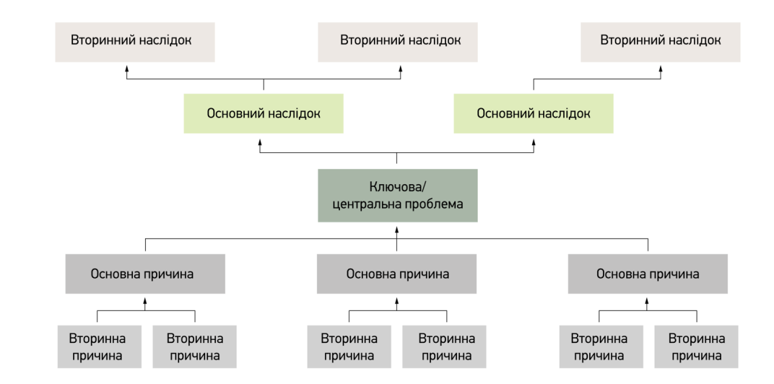
Рис.1.6. Дерево рішень

У менеджменті дерево рішень використовується для: аналізу стратегічних і тактичних варіантів розвитку компанії; вибору інвестиційних проєктів; оцінки ризиків і планування дій у непевних умовах; оптимізації ресурсів і процесів.
Цей підхід допомагає менеджерам ухвалювати більш обґрунтовані рішення, порівнюючи сценарії на основі кількісних і якісних показників.

1.3. Вплив зовнішніх та внутрішніх факторів на процес прийняття управлінських рішень

Аналіз впливу факторів на прийняття управлінських рішень дозволяє представити, їх у вигляді взаємопов'язаної системи.
На рисунку 1.7. зображено класифікацію факторів, яка відображає їх вплив на ефективність прийняття управлінських рішень.

Людський

Фактори,які
впливають на оптимізацію прийняття рішень
Фактори засобів праці
Інформаційний

Системні фактори

Рис.1.7. Класифікація факторів

Людський фактор охоплює низку складових, серед яких вирізняються професійні, духовні та соціально-психологічні елементи. До професійних належать рівень освіти, кваліфікація, трудовий досвід, організаторські навички, дисциплінованість і креативність. Духовна складова включає внутрішню культуру, правову та екологічну свідомість, а також особистісну свободу. Соціально-психологічний аспект вбирає в себе індивідуальні риси, потреби, мотивацію, інтелектуально-пізнавальні й емоційно-вольові особливості людини. Окрім цього, значну роль відіграють колективні характеристики, тісно пов’язані з організаційною культурою підприємства.
Зазначені компоненти тісно взаємопов’язані й у комплексі впливають на процес ухвалення управлінських рішень через призму ціннісних орієнтацій, установок і переконань. Людський фактор відіграє ключову роль у цьому процесі, оскільки саме він визначає сприйняття, аналіз ситуації та характер взаємодії з іншими учасниками організаційного середовища.
Значення людського фактора в управлінському процесі проявляється, зокрема, через взаємодію соціальних і психологічних чинників. Вони впливають не лише на сам процес прийняття рішень, а й на взаємини між працівниками, ефективність командної роботи, розв’язання конфліктів та загальну результативність організації. Це підкреслює, що управлінське рішення формується не тільки на основі об’єктивного аналізу, а й з урахуванням суб’єктивного сприйняття, емоційного стану та характеру взаємодії між членами колективу.
Вплив засобів праці можна розглядати як чинник, що сприяє підвищенню ефективності управлінської діяльності шляхом упровадження передових технологій, механізації та автоматизації управлінських процесів. Застосування сучасних управлінських інструментів веде до покращення якості роботи та загальної продуктивності організації. Проведені дослідження свідчать про трансформацію елементів людського фактора, насамперед у сфері професійної підготовки, а також про адаптацію функціональної структури управлінської системи й організаційних форм праці у відповідь на зміни в засобах управлінського впливу.
Такі зміни суттєво сприяють зростанню загальної ефективності організації, оскільки впровадження новітніх засобів праці забезпечує оперативніше та точніше виконання завдань, пов’язаних з ухваленням рішень.
Інформаційний фактор охоплює такі складові, як структура інформаційних потоків і система інформаційного забезпечення, що визначає доступність і якість даних, необхідних для ефективного прийняття управлінських рішень.
Інформаційний фактор впливає на управлінську діяльність через організацію обміну інформацією в межах управлінської системи. Недосконалість цього процесу може зумовити дисбаланс між якісними та кількісними параметрами інформації, що негативно позначається на точності прийнятих рішень. У контексті ухвалення управлінських рішень важливо враховувати рівень ризику, який відображає ступінь невизначеності щодо очікуваних результатів. Для прийняття обґрунтованих і ефективних рішень необхідні як належна оцінка ризиків, так і забезпечення коректного та своєчасного інформаційного забезпечення.
До системних факторів належать такі ключові елементи, як відповідність системи, механізм управління та наукова організація управлінської праці (НОУП). Їх значущість визначається принципами системної теорії, яка стверджує, що об’єднання окремих компонентів у єдину систему надає їм нових якостей. У цьому контексті взаємодія системних факторів суттєво впливає на роботу управлінського персоналу, сприяючи підвищенню ефективності прийняття рішень.
Відповідність керуючої системи керованій підсистемі та загальним цілям організації є ключовою умовою дотримання принципів гармонії та необхідної різноманітності в управлінській системі. Цей фактор має вирішальне значення для ефективного функціонування організації, оскільки визначає ступінь адекватності управлінської системи потребам і стратегічним завданням організації.
Механізм управління включає в себе цільову спрямованість, організаційні форми управлінської структури, методи, інструменти та стимули. Він охоплює всі складові, що впливають на процес прийняття рішень і застосування управлінських підходів. Варто зазначити, що в рамках кожного механізму доцільне використання відповідних управлінських методів. Оскільки керівник функціонує в системі формалізованих і неформальних організаційних норм, ефективність дії механізму управління багато в чому залежить від його здатності реалізовувати теоретичні методи на практиці. Проте, навіть за наявності сучасних управлінських інструментів, менеджери нерідко зіштовхуються з труднощами впровадження через обмеження, зумовлені організаційною культурою або внутрішньою політикою підприємства.
На завершення слід відзначити значущість фактора наукової організації управлінської праці (НОУП), до складу якого входять такі елементи, як розподіл і кооперація праці, організація робочих місць, умови праці, нормування та стимулювання. НОУП безпосередньо впливає на оптимізацію процесів прийняття і реалізації управлінських рішень, сприяючи їх ефективнішому донесенню до виконавців і належному виконанню. Постійне вдосконалення цих складових є ключовою умовою підвищення загальної продуктивності управлінської діяльності.

Розділ 2. аналітичне дослідження ЕФЕКТИВНОСТІ ПРИЙНЯТТЯ УПРАВЛІНСЬКИХ РІШЕНЬ

2.1. Характеристика Прат «Київстар»

ПрАТ «Київстар» — найбільший український оператор телекомунікацій, який надає послуги мобільного та фіксованого зв'язку, широкосмугового інтернету, цифрового телебачення та інші цифрові сервіси. Компанія була заснована в 1994 році.
Кількість абонентів станом на вересень 2024 року компанія обслуговує близько 23,3 млн абонентів мобільного зв'язку та понад 1,1 млн абонентів Домашнього Інтернету.
ПрАТ «Київстар» має найбільшу в Україні телекомунікаційну інфраструктуру, що включає понад 65,9 тисяч базових станцій, забезпечуючи покриття для понад 95,7% населення на території, підконтрольній Україні.
Компанія активно розвиває новітні технології, зокрема 4G, Big Data, хмарні рішення, сервіси кіберзахисту, цифрове телебачення та інші.
Єдиним акціонером ПрАТ «Київстар» є міжнародна телекомунікаційна група VEON, штаб-квартира якої знаходиться в Нідерландах. Акції VEON котуються на фондових біржах NASDAQ та Euronext.
Керівництво компанією здійснює Президент, громадянин України, та Наглядова рада, до складу якої входять представники з України, США, Євросоюзу та Туреччини.
У 2024 році ПрАТ «Київстар» увійшов до рейтингу ТОП-50 найкращих роботодавців України та здобув перемогу в індустрії телекомунікацій.
ПрАТ «Київстар» надає широкий спектр послуг, яківключають:
- Мобільний зв'язок — оператор пропонуєпослугимобільногозв'язку на базі
технологій 2G, 3G та 4G, а також активно розвиває мережу 5G в Україні.
- Мобільний інтернет — компаніянадає доступ до Інтернету через
мобільні мережі, а також пропонує тарифи для користувачів Інтернету.
- Фіксований інтернет — послуги широкосмугового Інтернету для
домашніх користувачів.
- Цифрове телебачення — компанія пропонує послугу супутникового
телебачення «Київстар ТВ» з доступом до десятківтелеканалів.
- Фінансові послуги — через платформу "Київстар" можна здійснювати
фінансові операції, такі як поповнення рахунку, перекази грошей тощо.
- ІТ-рішення для бізнесу — компаніятакожпропонуєрізніпослуги для
Корпоративних клієнтів, включаючи хмарні сервіси, аутсорсинг ІТ-послуг та інші.
На рисунку 2.1. можна побачити зростання кількості абонентів з 2001 року.

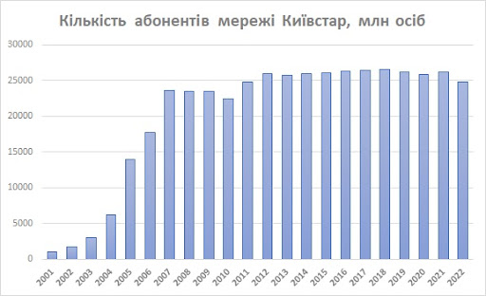
Рис.2.1. Кількість абонентів ПрАТ «Київстар»

Графік чітко показує зростання кількості абонентів. Останні кілька років спостерігається стабільність в кількості абонентів, що є результатом стабільної роботи компанії, а також активного впровадження нових технологій і сервісів.
ПрАТ «Київстар» має добре структуровану організаційну модель, яка дозволяє ефективно керувати великим підприємством і забезпечувати безперервну роботу всіх його підрозділів.
У ПрАТ «Київстар» управлінські рішення здебільшого приймаються керівниками вищої ланки. Водночас, до процесу активно залучаються профільні спеціалісти через участь у нарадах, де обговорюються питання, що безпосередньо стосуються їхньої сфери діяльності. Крім того, керівництво компанії регулярно проводить опитування серед абонентів для з’ясування рівня задоволеності послугами, оцінки тарифів тощо. Отримані результати слугують підґрунтям для прийняття рішень, які стосуються покращення якості обслуговування, розширення спектру послуг та оптимізації тарифних планів.
Щоб наочно продемонструвати, як функціонує система управлінських рішень у компанії, доцільно розглянути її організаційну структуру. Управління здійснюється через сукупність спеціалізованих підрозділів, кожен з яких відповідає за конкретний напрям діяльності: маркетинг, фінанси, логістику (включно зі зберіганням і постачанням товарів) тощо. Кожен підрозділ очолює відповідний керівник — наприклад, фінансовий директор чи директор з маркетингу. Всі відділи тісно взаємодіють між собою та підпорядковуються генеральному директору. Така структура управління класифікується як лінійно-функціональна.
Організаційна структура ПрАТ «Київстар» побудована з урахуванням зон відповідальності, що формують основи її конкурентної стратегії. Управлінські рішення приймаються топменеджментом, який забезпечує узгоджену діяльність структурних підрозділів шляхом регулярних нарад із фахівцями відповідних напрямів.
Найвища ланка - Генеральний директор, який координує роботу всіх ключових підрозділів.
Ключові підрозділи:
- Технічний підрозділ — відповідає за розвиток і підтримку
інфраструктури мережі, а також за впровадження нових технологій.
- Адміністративний підрозділ — займається управлінськими
процесами, включаючи кадрові питання та адміністративні функції.
- Дистрибуція — забезпечує поширення продукції та послуг
компанії через різні канали продажу.
- Операційний підрозділ — відповідальний за операційну
діяльність компанії, включаючи обслуговування клієнтів та інші операційні питання.
- Фінансовий підрозділ — управляє фінансовими ресурсами
компанії, займається бухгалтерією та фінансовим плануванням.
- Підрозділ розвитку — відповідає за стратегічне планування та
розробку нових бізнес-напрямків.
- Маркетинг та робота з клієнтами — здійснює маркетингові кампанії
та взаємодіє з клієнтами для покращенняобслуговування.
На рисунку 2.2. зображено організаційна структура ПрАТ «Київстар».

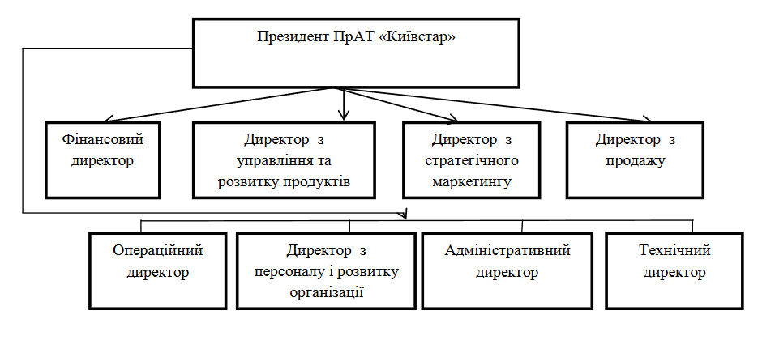
Рис.2.2. Організаційна структура ПрАТ «Київстар»

Ця структура дозволяє забезпечити злагоджену роботу всіх відділів компанії, кожен з яких має чітко визначені обов'язки, що сприяє оперативності прийняття рішень і ефективному управлінню підприємством. Завдяки такій організаційній структурі, ПрАТ «Київстар» ефективно адаптується до змін ринку та забезпечує високу якість надання телекомунікаційних послуг.
Внутрішній аналіз діяльності ПрАТ «Київстар» здійснюється шляхом вивчення ключових функціональних компонентів підприємства, зокрема: фінансової, інтелектуальної, технічної, інформаційної, політико-правової, екологічної та енергетичної сфер. Детальний опис кожної з цих складових, а також виявлення потенційних загроз і шляхів їх усунення наведені в таблиці 2.1.

Таблиця 2.1

Зведені дані фінансової звітності підприємств зв’язку впродовж
2019−2021 років

Підприємство | Дохід, млн грн |  |  | Прибуток (збиток), млн грн |  |  | ARPU, грн
Підприємство | 2021 | 2020 | 2019 | 2021 | 2020 | 219 | 2021 | 2020 | 2019
Київстар | 19077,6 | 17079 | 15753 | 6838 | 6194,7 | 3387,1 | 64,6 | 56,9 | 52,5
ВФ Україна | - | 11898 | 11138 | - | 2248 | 1276 | - | 49,6 | 46,4
Лайфселл | 5268,5 | 4876 | 4837,5 | -1300,7 | -503,6 | 928,3 | 57,3 | 47,7 | 40,6
Джерело: складено автором за посиланням [1]

Наведені дані свідчать про те, що ПрАТ «Київстар» утримує провідні позиції в галузі. Це підтверджується не лише стабільним зростанням доходів і прибутку, а й вищими темпами приросту порівняно з основними конкурентами. Зокрема, у 2021 році дохід компанії зріс на 12%, тоді як аналогічний показник для «Лайфселл» становив лише 8%. Схожа динаміка зберігалася і в 2020 році.
З метою оцінки впливу зовнішнього середовища буде використано SWOT-аналіз.
SWOT-аналіз демонструє, що ПрАТ «Київстар» має сильну аналітичну базу та централізовану управлінську структуру, що забезпечує стратегічну стійкість. Водночас ефективність прийняття рішень може бути покращена шляхом децентралізації деяких функцій та впровадження гнучкіших управлінських методик. Компанії слід активно використовувати можливості цифрової трансформації та водночас враховувати потенційні зовнішні загрози.
В таблиці 2.2. наведено SWOT-аналіз ПрАТ «Київстар».

Таблиця 2.2

SWOT-аналіз ПрАТ «Київстар»
Сильні сторони | Слабкі сторони
Широкий охоплюючий ринок з мільйонами клієнтів.  Сильна брендова ідентичність та відомість на ринку.  Різноманітні продукти та послуги, включаючи телефонію, Інтернет, мобільний зв'язок та інші.  Велика і досвідчена команда фахівців з різних сфер.  Ефективна система управління клієнтською підтримкою та обслуговуванням.  Наявність власної інфраструктури та технологічних розробок.  Розвинута мережа дистрибуції та партнерських відносин.  Стійкість до ризиків та вміння пристосовуватись до змін на ринку.  Висока якість послуг та продуктів.  Активна соціальна позиція та реалізація соціальних проектів.. | Залежністьвідконкурентнихринковихумовта змін в законодавстві.  Обмеженість географічного охоплення та конкуренція на ринку міжнародних операторів.  Потребаувеликихінвестиціяхдляпокращення мережі та розширення послуг.  Проблеми з якістю обслуговування, що може впливати на задоволення клієнтів та збереження їх лояльності.  Низька прибутковість у деяких сегментах ринку.  Відсутність інноваційних рішень в окремих сферах діяльності.  Потреба в постійному оновленні технічного обладнання та програмного забезпечення.  Ризик втрати клієнтів через невдачі в забезпеченні надійного зв'язку та якісної послуги.
Можливості | Загрози
Розширення мережі інтернету нового покоління (5G) та розвиток послуг з ним пов'язаних.  Розширення географії послуг,зокрема в сільській місцевості.  Розвитоквласноїелектронноїплатіжної системи та збільшення обсягів платежів за допомогою неї.  Розширення співпраці з іншими компаніями в сфері інтернету речей, розумних технологій та штучного інтелекту.  Розробка та впровадження нових цифрових послуг, таких як онлайн-ігри та інші розважальні контенти.  Використання даних та аналітики для покращення рекламної стратегії та персоналізації послуг.  Розвиток бізнесу в сфері хмарних технологій та віртуальної реальності.  Розширення співпраці з міжнародними партнерами та впровадження передових  технологій зарубіжного ринку. | Конкуренція на ринку зв'язку - з'явленнянових гравців, які можуть здати на ринок низькі ціни або пропонувати нові інноваційні послуги.  Політичні та регуляторні ризики - зміни законодавства або політики, що можуть вплинути на розвиток бізнесу.  Економічні ризики-негативні зміни на ринку, які можуть призвести до зменшення попиту на послуги Київстар.  Технологічні ризики - з'явлення нових технологій, які можуть змінити попит на послуги Київстар або зробити їх застарілими.  Ризики безпеки - зростаюча кількість кібер атак на компанії,що можуть призвести до витоку конфіденційної інформації або порушення нормальної роботи мережі.  Демографічні ризики - зміни в демографічній структурі населення, що можуть вплинути на ринок та попит на послуги Київстар.

Відтак, SWOT-аналіз дозволяє чітко сформулювати стратегічні напрямки, які сприятимуть подальшому розвитку та зміцненню позицій ПрАТ «Київстар» в умовах складного та динамічного ринку телекомунікацій. [1]
Контроль у компанії здійснюється за кількома напрямами: стратегічним, оперативним і фінансовим. Стратегічний контроль орієнтований на досягнення довгострокових цілей, оперативний — охоплює щоденну діяльність, а фінансовий — оцінює прибутковість та результативність реалізованих заходів. Важливою особливістю процесу прийняття управлінських рішень є те, що вся інформація спочатку аналізується керівництвом, яке вивчає ситуацію, виявляє проблеми та ухвалює відповідні дії.
Такий підхід забезпечує не лише ефективність управлінських рішень, а й швидке реагування на зміни як у ринковому середовищі, так і у внутрішніх процесах компанії. Алгоритм прийняття рішень ПрАТ «Київстар» ґрунтується на чіткому визначенні проблеми, аналізі доступної інформації та узгодженні стратегії з усіма відповідними підрозділами, що сприяє всебічному управлінню.
В таблиці 2.3. зображено систему показників рентабельності та окупності ПрАТ «Київстар».
Чиста рентабельність витрат господарської діяльності за 2024 рік була більш збитковою порівняно з 2022 роком.Коефіцієнт окупності виробничих витрат у 2024 році збільшився на 0,10 порівняно з 2023 роком.Коефіцієнт окупності операційних витрат у 2024 році був на 0,38 вищим за показник 2023 року.Коефіцієнт окупності адміністративних витрат за 2024 рік перевищив аналогічний показник 2023 року на 0,13.Коефіцієнт окупності витрат на збут залишився без змін.Загальна рентабельність основних засобів і запасів у 2023 році була на 0,04% вищою, ніж у 2022 році.

Таблиця 2.3

Система показників рентабельності та окупності ПрАТ «Київстар»
Показник | За2022рік |  | За 2023рік |  | За2024  рік |  | Відхилення  (+,–)
Показники рентабельності та окупності витрат(витратні
показники)
Рентабельність(збитковість)  Виробничих витрат,% | 111,5 |  | 114,5 |  | 115,  1 |  | 3,6
Рентабельність(збитковість) операційних витрат, % | 55,4 |  | 59,5 |  | 60,1 |  | 4,7
Загальна рентабельність(збитковість) витрат господарської діяльності, % | 41,2 |  | 37,5 |  | 38,5 |  | -2,7
Чиста рентабельність(збитковість) витрат господарської діяльності,% | 42,5 |  | 46,5 |  | 47,5 |  | 5
Коефіцієнт окупності виробничих витрат | 2,2 |  | 2,25 |  | 2,30 |  | 0,10
Коефіцієнт окупності операційних витрат | 1,4 |  | 1,8 |  | 1,82 |  | 0,38
Коефіцієнт окупності адміністративних  Витрат | 1,7 |  | 1,8 |  | 1,83 |  | 0,13
Коефіцієнт окупності витрат на збут | 10,33 |  | 10,33 |  | 10,4  0 |  | 0,07
Показники рентабельності реалізованої продукції(дохідні
показники)
Рентабельність(збитковість)продажу,  % | 55,44 |  | 57,5 |  | 57,9 |  | 2,46
Рентабельність(збитковість)доходу від  Операційної діяльності,% | 33,5 |  | 32,5 |  | 33,5 |  | 0
Показники рентабельності та окупності капіталу(активів)(ресурсні показники)
Загальна рентабельність(збитковість) сукупного капіталу, % |  | 2,29 |  | 2,31 |  | 2,33 | 0,04
Чиста рентабельність(збитковість) сукупного капіталу, % |  | 1,7 |  | 1,8 |  | 1,82 | 0,12
Загальна рентабельність(збитковість) власного капіталу, % |  | 2,87 |  | 2,89 |  | 2,91 | 0,04
Чиста рентабельність(збитковість) власного капіталу, % |  | 2,05 |  | 2,59 |  | 2,62 | 0,57
Загальна рентабельність(збитковість) основних засобів і запасів, % |  | 3,21 |  | 3,25 |  | 3,30 | 0,09
Чиста рентабельність(збитковість) основних засобів і запасів, % |  | 2,23 |  | 2,55 |  | 2,57 | 0,36
Коефіцієнт окупності сукупного капіталу |  | 7,70 |  | 8,5 |  | 8,1 | 0,4
Коефіцієнт окупності власного капіталу |  | 9,85 |  | 10,5 |  | 10,4 | 0,55
Період окупності сукупного капіталу, років |  | 63 |  | 65 |  | 66 | +3
Період окупності власного капіталу,років |  | 45 |  | 44 |  | 44 | -2

Отже, можна зробити висновок, що протягом аналізованого періоду на підприємстві спостерігається активне зростання ключових показників, які мають тенденцію до підвищення, що є позитивним сигналом для діяльності підприємства.

2.2. Аналіз ефективності прийняття управлінських рішень в Прат «Київстар»

Прийняття управлінських рішень у ПрАТ «Київстар» є важливим процесом, що визначає ефективність її діяльності на ринку телекомунікаційних послуг. Завдяки правильному підходу до управління, компанія змогла стати одним із лідерів на українському ринку мобільного зв'язку та цифрових послуг. Рішення в компанії приймаються на різних рівнях управління, в залежності від важливості питання, а також необхідності залучення ресурсів і часу.
На рисунку 2.3 показано сам алгоритм прийняття управлінського рішення ПрАТ «Київстар».
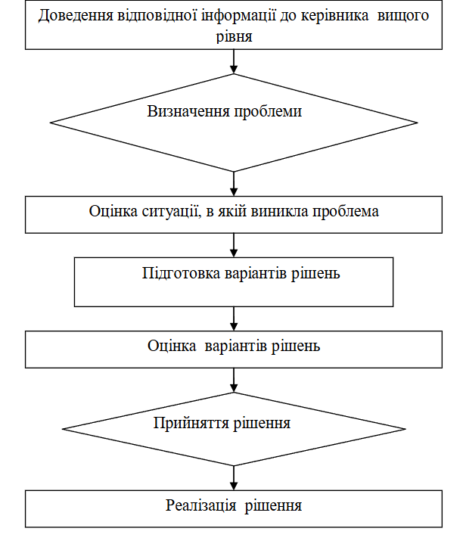
Рис.2.3. Алгоритм прийняття управлінського рішення ПрАТ «Київстар»

Алгоритм прийняття управлінських рішень — це послідовність кроків, які керівник або управлінська команда проходить для вибору найкращого варіанту дій у конкретній ситуації.
Визначення проблеми — це перший і один із найважливіших етапів у процесі прийняття управлінських рішень. Від правильного і чіткого формулювання проблеми залежить ефективність усіх наступних кроків.
Оцінка ситуації, в якій виникла проблема, — це важливий етап управлінського процесу, що допомагає глибше зрозуміти контекст, причини та наслідки проблеми. Цей аналіз дає змогу прийняти обґрунтоване і ефективне рішення.
Підготовка варіантів рішення — це ключовий етап у процесі прийняття управлінських рішень, коли на основі оцінки проблеми і ситуації розробляються різні альтернативи для її розв’язання.
Оцінка варіантів рішень — це критичний етап управлінського процесу, коли розглянуті альтернативи аналізуються для визначення найефективнішого, найдоцільнішого і найприйнятнішого варіанту.
Прийняття рішення — це ключовий етап управлінського процесу, коли на основі зібраної інформації, аналізу ситуації та оцінки варіантів обирається найбільш доцільний варіант дії.
Реалізація рішень — це етап управлінського процесу, коли прийняте рішення втілюється в практичні дії для досягнення поставленої мети.
Процес прийняття управлінських рішень у ПрАТ «Київстар» відзначається тим, що вся необхідна інформація спочатку передається керівнику вищої ланки, який особисто аналізує ситуацію, ідентифікує проблему та ухвалює відповідне рішення.
Такий підхід забезпечує не лише підвищення ефективності управлінських рішень, а й дозволяє швидко адаптуватися до змін як на ринку, так і всередині компанії. Алгоритм прийняття рішень у ПрАТ «Київстар» базується на чіткому визначенні проблеми, ретельному аналізі доступної інформації та погодженні стратегії з усіма зацікавленими підрозділами, що забезпечує комплексний і скоординований процес управління.[8]
Головним підходом до прийняття рішень у «Київстар» є інтеграція стратегічного та тактичного управління, що дає змогу оперативно реагувати на зміни ринкової ситуації і підтримувати сталий розвиток бізнесу.
Стратегічний рівень прийняття рішень у ПрАТ «Київстар» охоплює визначення довгострокових цілей компанії, розробку основних напрямів розвитку, інвестиційних стратегій та ключових проектів, які забезпечують конкурентоспроможність на ринку телекомунікацій. На цьому рівні керівництво аналізує глобальні тенденції, оцінює можливості та ризики, а також формує бачення майбутнього розвитку бізнесу з урахуванням змін у технологіях і поведінці споживачів.
ПрАТ «Київстар» активно застосовує різноманітні аналітичні інструменти, зокрема Big Data, для дослідження поведінки клієнтів, аналізу попиту на послуги та фінансових показників. Завдяки цьому компанія може приймати більш обґрунтовані рішення щодо розвитку бізнесу, запуску нових продуктів та оптимізації існуючих процесів. Окрім того, регулярне проведення SWOT- та PEST-аналізів допомагає виявляти ключові проблеми та можливості на ринку, що забезпечує швидку адаптацію до змін.
Big Data — це великі обсяги різноманітних даних, які надходять з різних джерел у дуже великій швидкості та обсязі. Їх обробка і аналіз дають змогу компаніям, таким як ПрАТ «Київстар», отримувати цінну інформацію про поведінку клієнтів, тенденції ринку, ефективність послуг і приймати більш точні та своєчасні управлінські рішення. Використання Big Data допомагає прогнозувати попит, персоналізувати пропозиції та підвищувати якість сервісу.
Приклади застосування Big Data у ПрАТ «Київстар»:
- Персоналізовані пропозиції: аналізуючи поведінку користувачів — які
послуги вони використовують, в який час, на яких пристроях — ПрАТ «Київстар» створює індивідуальні тарифні плани і спеціальні акції, які максимально відповідають потребам кожного клієнта.
- Прогнозування навантаження на мережу: завдяки Big Data компанія може
прогнозувати, де і коли буде найбільше трафіку, щоб заздалегідь оптимізувати роботу мережі і уникнути збоїв.
- Виявлення шахрайства: аналіз великих обсягів даних допомагає швидко
ідентифікувати підозрілі дії, які можуть свідчити про шахрайство, і вчасно їх блокувати.
- Поліпшення якості обслуговування: збираючи відгуки, дані дзвінків у
службу підтримки, та інші взаємодії, ПрАТ «Київстар» аналізує проблемні моменти і оперативно реагує на них для підвищення задоволеності клієнтів.
- Оптимізація маркетингових кампаній: Вивчаючи ефективність різних
рекламних каналів і акцій, компанія може краще розподіляти бюджет і підвищувати конверсію.
Отже, для успішного розвитку ПрАТ «Київстар» важливо не лише застосовувати SWOT-аналіз для визначення стратегічних напрямів, а й інтегрувати управлінські рішення у всі бізнес-процеси компанії. Постійний контроль ключових показників ефективності дає змогу своєчасно коригувати стратегії та підвищувати якість обслуговування клієнтів. Системний підхід до прийняття рішень забезпечує оперативну реакцію на зміни ринкового середовища, що сприяє зміцненню позицій ПрАТ«Київстар» на ринку.
PEST-аналіз відіграє ключову роль у процесі прийняття управлінських рішень, адже він допомагає керівництву комплексно оцінити зовнішні фактори, що можуть впливати на діяльність компанії. Ось основні аспекти його ролі:
- Ідентифікація можливостей і загроз: PEST-аналіз дозволяє виявити
зовнішні політичні, економічні, соціальні та технологічні чинники, які можуть створювати як нові можливості для розвитку, так і потенційні ризики.
- Підвищення якості стратегічного планування: завдяки розумінню
зовнішнього середовища менеджери можуть розробляти більш обґрунтовані та адаптивні стратегії, які відповідають реальним умовам ринку.
- Покращення адаптивності: аналіз змін у політичному, економічному,
соціальному та технологічному середовищі допомагає компанії швидко реагувати на виклики та уникати негативних наслідків.
- Оптимізація ресурсів: знання зовнішніх факторів допомагає правильно
розподіляти фінансові, людські та технологічні ресурси, спрямовуючи їх на пріоритетні напрямки.
- Підтримка прийняття оперативних рішень: регулярний PEST-аналіз дає
змогу менеджерам оперативно коригувати управлінські рішення у відповідь на зміни у зовнішньому середовищі.
Загалом, PEST-аналіз є незамінним інструментом, який забезпечує системний підхід до оцінки зовнішніх умов та підвищує ефективність управлінських рішень.
На рисунку 2.4 зображено PEST-аналіз ПрАТ «Київстар».

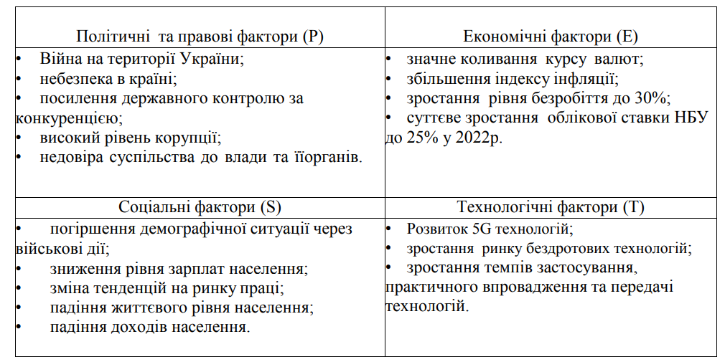
Рис.2.4. PEST- аналіз ПрАТ «Київстар»

Проаналізувавши PEST- аналіз для ПрАТ «Київстар», можна зробити висновок, що найбільший вплив на компанію мають економічні та політичні фактори. Серед них — повномасштабне вторгнення РФ на територію України, коливання валютних курсів, зростання цін на нафту та енергоносії, а також поява нових конкурентів у зв’язку з відкриттям економічного простору України та Євросоюзу.
Тактичний рівень управління в ПрАТ «Київстар» передбачає прийняття рішень, які забезпечують реалізацію стратегічних цілей компанії на середньостроковий період. Це включає планування та координацію таких напрямків, як розвиток тарифних планів, маркетингові кампанії, розподіл ресурсів, вдосконалення операційних процесів і оптимізація обслуговування клієнтів.
На тактичному рівні менеджери середньої ланки ПрАТ «Київстар» аналізують поведінку абонентів, тенденції ринку телекомунікацій, конкурентне середовище та фінансові показники, щоб приймати ефективні рішення щодо запуску нових послуг, акцій і технічних оновлень. Співпраця між департаментами маркетингу, технічним відділом, фінансами та клієнтською підтримкою є ключовою для успішної реалізації тактичних завдань.
На тактичному рівні управлінські рішення орієнтовані на виконання стратегічних планів. Їх приймають менеджери середньої ланки та керівники департаментів. Такі рішення мають середньострокову перспективу і зазвичай стосуються оперативних завдань, зокрема бюджетування, маркетингових стратегій, розподілу ресурсів і оптимізації процесів.
Нижче розглянемо приклади тактичного управлінського рішення.Наприклад, рішення про запуск нових тарифних планів та проведення рекламних кампаній для залучення нових клієнтів є типовим прикладом тактичного управлінського рішення. При їх прийнятті враховуються дані про поведінку споживачів, ринкові тенденції, фінансові можливості компанії та вимоги клієнтів. Важливою складовою є взаємодія між різними підрозділами, такими як маркетинговий відділ, технічний відділ та фінансовий департамент, для ефективного планування та впровадження. Менеджери середньої ланки аналізують поведінку абонентів, конкурентні пропозиції та фінансові показники, щоб створити нові або оновити існуючі тарифні пакети. Це рішення допомагає адаптуватися до змін ринку та залучати нових клієнтів.
Проведення рекламних і промоакційних кампаній. Підрозділи маркетингу разом із фінансовим відділом планують і реалізують акції, знижки чи бонуси, спрямовані на підвищення лояльності існуючих клієнтів та залучення нових.
Оптимізація роботи контакт-центру та служби підтримки.
Впровадження нових технологій або процесів для скорочення часу обробки звернень, підвищення якості обслуговування і зменшення навантаження на операторів.
Розподіл і контроль використання ресурсів. Менеджмент визначає пріоритети у виділенні фінансових і технічних ресурсів між проектами, наприклад, оновленням мережевого обладнання або розширенням зони покриття.
Впровадження нових сервісів і послуг. Запуск таких послуг, як мобільний інтернет нового покоління, додаткові пакети послуг (музика, відео, безпека), що відповідають потребам клієнтів і сприяють збільшенню доходів.
Операційний рівень управління в ПрАТ «Київстар» відповідає за щоденне виконання конкретних завдань і процедур, що забезпечують безперервну роботу компанії та реалізацію тактичних рішень. Це найнижчий рівень управління, на якому працюють лінійні менеджери, супервайзери та виконавчий персонал.
Основні завдання операційного рівня в ПрАТ «Київстар» включають:
- Обробка заявок і звернень клієнтів. Оператори контакт-центру
приймають дзвінки, відповідають на запити, вирішують технічні проблеми та надають консультації щодо тарифів і послуг.
- Моніторинг і підтримка мережі. Технічні спеціалісти відстежують стан
мережевого обладнання, усувають неполадки, забезпечують стабільність і якість зв’язку.
- Виконання маркетингових активностей. Реалізація промоакцій на місцях,
підтримка рекламних кампаній, інформування клієнтів про нові послуги через точки продажу або операторів.
- Адміністративна підтримка. Організація документообігу, звітність,
контроль за виконанням внутрішніх процедур та стандартів.
- Контроль за використанням ресурсів. Забезпечення ефективного
використання матеріальних і технічних ресурсів на рівні підрозділів.
Операційний рівень — це щоденна «рухова сила» ПрАТ «Київстар», що забезпечує якісне обслуговування клієнтів і безперебійне функціонування компанії.

Розділ 3.
УДОСКОНАЛЕННЯ ЕФЕКТИВНОСТІ ПРИЙНЯТТЯ
УПРАВЛІНСЬКИХ РІШЕНЬ в умовах глобальних викликів

3.1. Розробка напрямів підвищення ефективності прийняття управлінських рішень в Прат «Київстар»

ПрАТ «Київстар» уже активно використовує багато сучасних інструментів для прийняття управлінських рішень, є кілька інструментів та методик, які ще не впроваджені на повну в компанії, але здатні значно підвищити ефективність прийняття рішень. Ось кілька таких рекомендацій:

1. Використання технологій блокчейн для управлінських рішень
Блокчейн-технології зазвичай асоціюються з криптовалютами, але вони мають набагато ширший потенціал для бізнесу, зокрема для підвищення прозорості і безпеки процесів прийняття рішень у компанії.
Блокчейн дозволяє створювати розподілені реєстри, які забезпечують незмінність і прозорість всіх дій у компанії. Ці технології можуть бути використані для автоматизації і забезпечення безпеки деяких управлінських процесів.
Нижче розглянемо як це буде працювати:
- Автоматизація процесів: за допомогою смарт-контрактів можна
автоматизувати низку операцій, таких як укладання угод із партнерами, управління ланцюгами поставок або контроль за виконанням угод із клієнтами.
- Прозорість і безпека: всі дані про операції в компанії будуть доступні в
незмінному вигляді для всіх зацікавлених осіб, що значно зменшує ймовірність помилок чи маніпуляцій.
Застосування блокчейн ПрАТ «Київстар» дає змогу:
- Підвищити рівень довіри клієнтів та партнерів через прозорість дій.
Уся інформація про дії та транзакції зберігається у публічному реєстрі, доступному для перевірки в будь-який час. Це дозволяє, наприклад, партнерам простежити, коли було прийняте певне рішення або виконана конкретна операція. Після внесення в блокчейн дані неможливо змінити або видалити без сліду. Це зменшує ризик підробки звітності, договорів чи записів про фінансові операції.Учасники системи, включно з клієнтами та аудиторами, можуть у будь-який момент відстежити хронологію подій. Це скорочує час і витрати на перевірки та знижує ризик помилок чи зловживань. Блокчейн не контролюється одним учасником, тому усувається фактор особистої за ангажованості або впливу. Система працює автоматично та прозоро, формуючи довіру до процесу, а не до окремих осіб.
- Забезпечити автоматизацію в операціях без необхідності втручання
людського фактора.
- Зниження витрат на адміністративні функції завдяки автоматизації і
вдосконаленню процесів. ПрАТ «Київстар» впроваджує сучасні цифрові технології та автоматизує частину робочих процесів (наприклад, облік, звітність, погодження документів, комунікацію між підрозділами тощо), щоб: скоротити кількість працівників, які виконують рутинні адміністративні завдання; зменшити витрати на утримання офісу, зарплати, паперовий документообіг; підвищити швидкість виконання процесів; зменшити кількість помилок, які можуть виникати через людський фактор; звільнити час для стратегічних задач, а не адміністративної «рутини».
Наступна рекомендація впровадження технологій «Decision Support Systems» (DSS). Системи підтримки прийняття рішень (DSS) — це програмні системи, які використовуються для аналізу даних і надання рекомендацій щодо того, які рішення слід прийняти на основі аналізу даних. Вони дозволяють менеджерам та керівникам приймати більш обґрунтовані і точні рішення в умовах великих обсягів даних.
Технології,які можна віднести до категорії DSS:
- Платформа даних Київстар: це сучасний інструмент для консолідації та
аналізу даних з різних джерел. Він дозволяє автоматизувати звітність, здійснювати прогнозну аналітику та розробляти моделі, що сприяє прийняттю обґрунтованих рішень.
- Використання хмарних технологій: Співпраця з Microsoft Azure та
Amazon дозволила Київстар знизити витрати на інфраструктуру та впровадити передові рішення на основі штучного інтелекту, що покращують операційну ефективність.
- Інтеграція Big Data та RTK: Використання великих даних та технологій
точного землеробства (RTK) допомагає бізнесу адаптуватися до змінюваних умов, оптимізувати процеси та приймати швидкі рішення.
Застосування DSS дасть змогу ПрАТ «Київстар» автоматизувати звітності. Замість ручного збору та обробки даних, DSS автоматично генерує звіти, що зменшує час на їх підготовку та знижує ймовірність помилок.
Прогнозна аналітика: Інструменти DSS дозволяють моделювати різні сценарії та прогнозувати майбутні тенденції, що допомагає в стратегічному плануванні.
Покращення прийняття рішень: Завдяки інтеграції різних джерел даних та використанню передових аналітичних інструментів, керівники можуть приймати більш обґрунтовані та своєчасні рішення.
Впровадження систем підтримки прийняття рішень дозволяє Київстар не лише оптимізувати внутрішні процеси, але й забезпечити високий рівень обслуговування клієнтів та адаптуватися до змінюваного ринкового середовища.
DSS системи дозволять ПрАТ «Київстар» зібрати і обробити великі обсяги даних з різних підрозділів компанії (маркетинг, фінанси, технічнийвідділтощо). Системи дозволяють провести аналіз різних варіантів рішень і вибрати найефективніший з них.
Наприклад, для прийняття рішення щодо зміни тарифних планів можна використовувати DSS, щоб проаналізувати, як різні варіанти вплинуть на кількість абонентів і доходи.
Збільшення точності та швидкості прийняття рішень на всіх рівнях управління. Поліпшення прогнозування результатів для прийняття стратегічних рішень. Підвищення ефективності управлінських процесів завдяки автоматизованому аналізу великих даних.
Впровадження методу “Real-Time Analytics” (аналітика в реальному часі) у компанії ПрАТ «Київстар» — це стратегічний крок, який дозволяє оператору мобільного зв’язку ефективніше керувати великими обсягами даних, що генеруються щосекунди, та оперативно приймати обґрунтовані бізнес-рішення. Нижче подано детальний огляд такого впровадження.
Real-Time Analytics — це аналіз даних у момент їх надходження. На відміну від традиційної аналітики, яка працює з історичними даними, real-time аналіз дозволяє компаніям миттєво реагувати на події, виявляти тенденції, прогнозувати поведінку клієнтів і оптимізувати операційні процеси в режимі реального часу.
Аналіз даних в реальному часі (Real-Time Analytics) дозволяє отримувати актуальну інформацію та оперативно реагувати на будь-які зміни, що виникають. Для компанії ПрАТ «Київстар», яка працює в динамічному середовищі, аналітика в реальному часі стане важливим інструментом для прийняття швидких рішень, особливо в умовах конкурентної боротьби.
Етапи впровадження Real-Time Analytics:
- Оцінка потреб – визначення бізнес-цілей, які потребують миттєвого
реагування.
- Інфраструктурна підготовка – створення дата-платформи для збору,
зберігання й обробки потокових даних.
- Розробка моделей – побудова алгоритмів обробки та реагування на дані.
- Інтеграція – впровадження систем у робоче середовище ПрАТ«Київстар».

Моніторинг і оптимізація – постійний аналіз результатів та адаптація

системи.

Моніторинг даних в реальному часі: за допомогою відповідних інструментів та платформ ПрАТ «Київстар» може здійснювати моніторинг трафіку, використання послуг, звернень клієнтів тощо. Це дозволяє отримувати актуальну інформацію щодо потреб абонентів та оперативно коригувати стратегію обслуговування.

Реакція на зміни: на основі цієї інформації керівництво може приймати оперативні рішення, наприклад, змінювати тарифи або оптимізувати рекламу для залучення клієнтів.
Запровадження методу Real-Time Analytics в ПрАТ «Київстар» дасть
миттєве реагування на зміни в поведінці споживачів та на ринку; збільшення задоволеності клієнтів завдяки персоналізованим послугам; підвищення конкуренто спроможності за рахунок здатності швидко адаптуватися до нових умов.
Впровадження моделювання бізнес-процесів за допомогою «Business Process Management» (BPM).
Business Process Management (BPM) — це підхід до підвищення ефективності, прозорості та гнучкості бізнес-процесів в організації через їх моделювання, аналіз, оптимізацію та автоматизацію. BPM допомагає компаніям керувати процесами як цілісною системою.
BPM (Управління бізнес-процесами) — це сукупність методів, інструментів і технологій, які дозволяють: визначати (документувати) бізнес-процеси; аналізувати їх ефективність; оптимізувати чи автоматизувати процеси; забезпечувати постійне вдосконалення.
Застосування BPM — це не разовий проєкт, а циклічний процес, що включає: візуалізація процесу (наприклад, через BPMN діаграми);
формування нового або оновленого процесу з урахуванням потреб бізнесу;
реалізація процесу в реальному середовищі, часто через BPMS-системи;
вимірювання ключових показників ефективності (KPI), наприклад часу виконання; виявлення “вузьких місць” та внесення змін для підвищення ефективності.
Методологія BPM (управління бізнес-процесами) дозволяє компанії аналізувати, оптимізувати та автоматизувати свої бізнес-процеси для підвищення ефективності роботи на всіх етапах. Вона забезпечуєчітку картину всіхоперацій і дозволяєрозпізнаватислабкімісця в процесах, щоможутьуповільнювати роботу абопризводити до помилок.
Моделювання процесів: ПрАТ «Київстар» може візуалізувати всі свої бізнес-процеси, включаючи розподіл ресурсів, фінансові потоки, обслуговування клієнтів та інші операції.
Оптимізація і автоматизація: завдяки використанню BPM ПрАТ «Київстар» може виявляти та усувати не ефективні етапи в процесах, автоматизувати рутинні операції та знижувати витрати.
Застосування принципів «Design Thinking» для розробки нових послуг.
Метод Design Thinking фокусується на створенні інноваційних рішень, орієнтуючись на потреби користувачів. Цей підхід може бути корисним для ПрАТ«Київстар» у процесі розробки нових продуктів або вдосконалення існуючих послуг, зокрема для задоволення потреб абонентів.
Метод Design Thinking фокусується на створенні інноваційних рішень, орієнтуючись на потреби користувачів. Цей підхід може бути корисним для ПрАТ«Київстар» у процесі розробки нових продуктів або вдосконалення існуючих послуг, зокрема для задоволення потреб абонентів. Емпатія та розуміння потреб клієнтів: на першому етапі команда компанії глибоко досліджує потреби і проблеми клієнтів, що дозволяє створити цінні продукти.
Розробка кількох варіантів рішень і тестування їх на малих групах клієнтів для визначення найкращих варіантів.
Впровадження і масштабування: на основі отриманих результатів впровадження змін або нових продуктів на масштабному рівні.
Запропоновано модель прийняття рішень, засновану на концепції «чорного ящика свідомості» суб’єкта, яка враховує когнітивні, поведінкові, компетентнісні та інші аспекти, що впливають на процес ухвалення рішень. На рисунку 3.1. зображено поведінкову модель прийняття управлінських рішень.
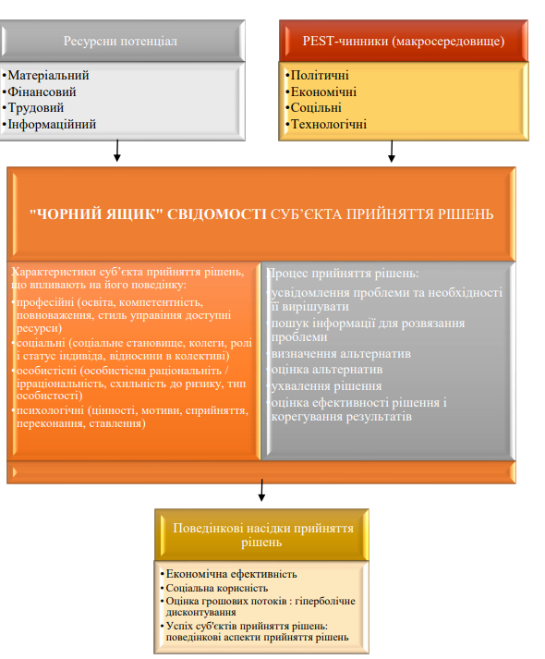
Рис.3.1. Поведінкова модель прийняття управлінських рішень
Основна ідея моделі «чорного ящика» полягає в тому, що між підготовчим етапом прийняття управлінських рішень і їхніми наслідками знаходиться свідомість менеджера, яка формує індивідуальний підхід до вибору дій. «Чорний ящик» свідомості включає особистісні характеристики, що впливають на спосіб сприйняття інформації та формування рішень. Усі зовнішні стимули, проходячи через цей «ящик», трансформуються у відповідну реакцію суб’єкта.
Тому ключовим завданням аналізу процесу прийняття рішень є дослідження механізмів функціонування цієї внутрішньої системи — як саме суб’єкт обробляє вхідну інформацію та приймає рішення.
Як показано на рисунку 3.1, на процес прийняття управлінських рішень впливають два основні блоки чинників: PEST-фактори (політичні, економічні, соціальні, технологічні); ресурсні характеристики об’єкта управління.
Під впливом цих факторів можливі такі варіанти поведінки: вибір однієї з наявних альтернатив; відкладення рішення; повна відмова від ухвалення рішення.
Модель «чорного ящика» дозволяє підвищити ефективність управлінських рішень, оскільки враховує не лише прагнення до економічної доцільності, а й соціальну значущість та особистісні аспекти. Це відкриває можливість прогнозувати результативність управлінських рішень та мінімізувати ризики, пов’язані з людським фактором.
Отже, підвищення результативності управлінського процесу безпосередньо пов’язане з ефективністю ухвалених управлінських рішень. Їх якість визначається, зокрема, застосуванням обґрунтованих критеріїв прийняття рішень і урахуванням поведінкових особливостей осіб, які ці рішення ухвалюють.
Для вдосконалення управлінських підходів і досягнення максимальних кінцевих результатів необхідно:
- розширити економічну автономію підприємств та посилити їхню
відповідальність перед суспільством і споживачами за результати діяльності;
- підвищити економічну зацікавленість у виробництві
конкурентоспроможної продукції як для внутрішнього ринку, так і для експорту;
- установити пряму залежність доходів трудового колективу від
ефективності його роботи;
- розширити соціальні гарантії та систему оплати праці на основі
прибутків, зароблених підприємством.
Таким чином, поведінкові чинники відіграють важливу роль у процесі
ухвалення управлінських рішень та впливають на його результативність. Особливості поведінки, характерні для різних етапів прийняття управлінських рішень, мають важливе значення для розуміння цього процесу.
В таблиці 3.1. наведена характеристика поведінкових особливостей прийняття управлінських рішень, властивих різним етапам прийняття рішень.
Розглядаємо 5 етапів прийняття рішень в кожному з них поведінкові особливості та шляхи подолання проблем.
В 1 етапі запропоновано розуміння необхідності прийняття рішення, а також розуміння того факту, що відмова відрішення також є рішенням впевних випадках.
В 2 етапі запропоновано знати й використовувати стратегії ухвалення рішення, які впорядковують процес і приводять до позитивного результату.
В 3 етапі запропоновано аналіз достатньої кількості варіантів вирішення проблеми (до 5-7 альтернатив). Наочне вираження результатів аналізу (краще в числовій формі), що допоможе легко здійснити порівняння різних варіантів і вибрати той, що відповідає в найбільшій мірі обраним критеріям.
В 4 етапі формуємо установки на пошук не правильного варіанта, а оптимального, який дозволить зняти проблему з максимальною вигодою для людини й використанням мінімального числа ресурсів.
В 5 етапі рекомендується обрати ті форми поведінки, які відповідають ситуаціям з підвищеним ризиком, або відмовитися від виконання завдання (стратегія уникання). Задіяти стратегії протидії маніпуляції, розподілу відповідальності. Враховування додаткових факторів (особистісних, зовніш- ніх), які обумовлюють прийняття неефективних рішень. Елімінація та контроль певних
факторів.

Таблиця 3.1

Характеристика поведінкових особливостей прийняття управлінських
рішень, властивих різним етапам прийняття рішень
Етап  прийняття рішень | Поведінкові особливості прийняття рішень | Шляхи подолання проблем
Етап0,1 | Відсутність усвідомлення проблеми, ухилення від проблеми, опір, нерішучість | Розуміння необхідності прийняття рішення, а також розуміння того факту, що відмова відрішення також є рішенням впевних випадках
Етап2 | Пасивність й неорганізованість розумової діяльності управлінця, що приводить до фрагментарного аналізу наявної інформації, до надмірної фіксації на не релевант  ній інформації,визначення | Знати й використовувати стра- тегії ухвалення рішення, які впорядковують процес і при- водять до позитивного резуль- тату.
Етап3 | Аналіз обмеженого числа альтер- натив, внаслідок:  - надмірної впевненості в прави- льності певної альтернативи, яка була ефективною в минулій ситу- ації;  - ігнорування негативних наслідків через недооцінювання ймовірності їхнього виникнення;  - прагнення швидко здолати ситу- ацію вибору (інстинкт свободи, нестерпність невизначеності,пра-  гнення дати швидку відповідь) | Засіб долання: Аналіз достат- ньої кількості варіантів вирі- шення проблеми (до 5-7 альте- рнатив). Наочне вираження результатів аналізу (краще в числовійформі),що допоможе легко здійснити порівняння різних варіантів і вибрати той, що відповідає в найбільшій мірі обраним критеріям.
Етап4 | Ігнорування помилок мислення, які приводять до прийняття не завжди оптимальних рішень.  Засіб долання: Знати найбільш ти- пові помилки, які допускають лю- ди в процесі ухвалення рішення. Використовувати процедуру само- перевірки, особливо щодо тих ти- пів помилок, до яких спостеріга- ється індивідуальна схильність. | Засіб долання: Формування установки на пошук не прави- льного варіанта, а оптималь- ного, який дозволить зняти проблему з максимальною ви- годою для людини й викорис- танням мінімального числа ресурсів
Етап5 | Ситуація дефіциту часу, яка ви- никає внаслідок зовнішніх обме- жень або вираженої тенденції осо- бистості до прокрастинації.  Страх помилки чи отримання негативних оцінок від оточуючих; що знижує внутрішню мотивацію ухвалення рішення – підвищує орієнтацію на зовнішні оцінки й думки. | Засіб долання:  Рекомендується обрати ті фо- рми поведінки, які відповідають ситуаціям з підвищеним ризиком, або відмовитися від виконання завдання (стратегія уникання). Задіяти стратегії протидії маніпуляції, розподілу відповідальності.  Враховування додаткових фа- кторів (особистісних, зовніш- ніх), які обумовлюють прий- няття неефективних рішень. Елімінація та контроль певних  факторів.

3.2. Обґрунтування напрямів підвищення ефективності прийняття управлінських рішень на Прат «Київстар»

Підвищення ефективності прийняття управлінських рішень у ПрАТ «Київстар» є ключовим чинником для забезпечення конкурентоспроможності та адаптивності компанії в умовах швидко змінюваного ринку телекомунікаційних послуг. Ось основні напрями, які можуть сприяти цьому процесу:
- Оптимізація організаційної структури.
Перегляд та вдосконалення організаційної структури дозволяють
зменшити бюрократичні бар'єри, скоротити час на ухвалення рішень та підвищити оперативність виконання завдань. Важливим є також чітке визначення зон відповідальності кожного підрозділу, що сприяє зниженню конфліктів інтересів та підвищенню продуктивності.
Мета оптимізації організаційної структури ПрАТ «Київстар» —
підвищити ефективність управління, скоротити час прийняття рішень, усунути дублювання функцій та покращити комунікацію між підрозділами. Для ПрАТ «Київстар» це особливо актуально в умовах динамічного ринку телекомунікацій, цифровізації та високої конкуренції.
Перехід до матричної або проектної структури (частково) ПрАТ «Київстар». Реорганізація підрозділів з акцентом на міжфункціональні команди. Створення гнучких проектних груп для запуску нових сервісів (наприклад, IoT, FinTech). Встановлення чітких механізмів координації між функціональними керівниками та проектними менеджерами.
ПрАТ «Київстар» зможе підвищити швидкість прийняття рішень; гнучкість у реалізації інноваційних проєктів; краще використання людських ресурсів.
Результати оптимізації ПрАТ «Київстар» буде: зменшення часу на прийняття рішень; висока швидкість впровадження змін; відкрита,крос-функціональна ефективність комунікації; скорочення на 10-15 % витрат на адміністрацію.
- Делегування повноважень.
Запровадження ефективного делегування повноважень керівникам середньої та базової ланки управління дозволяє знизити навантаження на вищий менеджмент, прискорити процес ухвалення рішень та підвищити відповідальність на всіх рівнях управління.
Регулярне навчання керівників середньої ланки з питань прийняття рішень, управління ризиками.
Введення системи контролю за якістю делегованих рішень — через звітування, аудит рішень, KPI.
KPI (ключові показники ефективності) — це вимірювані значення, які демонструють, наскільки успішно компанія, підрозділ або співробітник досягає поставлених цілей.
Мотиваційні програми, що заохочують ініціативність та відповідальність.
Делегування у ПрАТ «Київстар» є важливою складовою сучасної моделі управління. Воно дозволяє:зменшити бюрократію; покращити якість рішень на місцях; залучити співробітників до досягнення стратегічних цілей компанії.
- Впровадження системи KPI та OKR.
Розробка та впровадження єдиної системи показників ефективності (KPI) та цілей і результатів (OKR) дозволяє чітко визначити стратегічні цілі компанії та забезпечити синхронну роботу всіх функціональних підрозділів. Регулярний моніторинг цих показників сприяє оперативному виявленню відхилень та внесенню необхідних коректив.
KPI (Key Performance Indicators) — це кількісні або якісні показники, що відображають ступінь досягнення стратегічних та операційних цілей компанії. KPI використовується як інструмент прийняття управлінських рішень.
OKR (Objectives and Key Results) — це сучасна методологія управління цілями, що поєднує амбіційні завдання (Objectives) з конкретними, вимірюваними результатами (Key Results).
Методологія OKR у ПрАТ «Київстар» є важливим компонентом сучасного управління, який: дозволяє компанії адаптуватися до змін; залучає працівників до формування стратегії; підтримує культуру результативності та прозорості.
- Автоматизація та цифровізація процесів.
Впровадження сучасних інформаційних технологій для автоматизації управлінських процесів та аналізу даних дозволяє підвищити ефективність та точність управлінських рішень. Це включає використання інструментів для автоматизації бізнес-процесів, таких як UiPath, Celonis та Power Platform.
UiPath — це одна з провідних платформ RPA (Robotic Process Automation), яка дозволяє автоматизувати рутинні бізнес-процеси за допомогою програмних роботів. UiPath у ПрАТ «Київстар» підвищує ефективність роботи бізнес-процесів; скорочує витрати на операційну діяльність; підтримує масштабування компанії без збільшення штату.
- Професійний розвиток та мотивація працівників.
Професійний розвиток та мотивація працівників — це ключові складові ефективного управління персоналом, які безпосередньо впливають на продуктивність, лояльність і загальний успіх організації.
Компанія впровадила концепцію lifelong learning, пропонуючи співробітникам доступ до різноманітних навчальних платформ, таких як Coursera, Laba, SKVOT, Projector Library, robot_dreams.
Професійний розвиток забезпечує компетентність, а мотивація — бажання діяти. Разом вони формують ґрунт для ефективного, відповідального і стратегічного прийняття рішень в організаціях.
Комбінація професійного розвитку і правильно побудованої мотивації: створює середовище довіри; підвищує якість управлінських рішень; формує лідерів на всіх рівнях організації; знижує ризик помилкових чи імпульсивних рішень.
Впровадження програм навчання та підвищення кваліфікації, а також створення системи заохочень та винагороди за досягнення високих результатів сприяє зниженню плинності кадрів та підвищенню продуктивності праці. Створення позитивного робочого середовища та залучення працівників до процесу прийняття рішень також сприяє покращенню ефективності управління.
- Диверсифікація джерел доходу.
Розширення спектру послуг, що надаються, впровадження нових продуктів та сервісів, таких як інтернет речей (IoT), хмарні рішення та нові цифрові сервіси, дозволяє зменшити залежність від традиційних джерел доходу та підвищити фінансову стабільність компанії.
IoT (Internet of Things / Інтернет речей) — це концепція, за якої фізичні пристрої оснащуються датчиками, програмним забезпеченням і підключенням до інтернету, щоб обмінюватися даними та взаємодіяти один з одним або з центральною системою керування. З'єднати реальний світ з цифровим — дати об'єктам «розум» і можливість обмінюватися інформацією без участі людини.
Застосування IoT для підвищення ефективноті прийняття рішень ПрАТ «Київстар» — це використання даних, які збирають "розумні" пристрої (сенсори, датчики, контролери), для аналітики, автоматизації та формування обґрунтованих управлінських рішень.
IoT підвищує ефективність прийняття рішень завдяки: швидкому доступу до точних даних; автоматизованій обробці великої кількості показників; зниженню часу між подією та рішенням; інтеграції з аналітичними та бізнес-системами.
- Оптимізація витрат.
Перегляд існуючих витратних статей та виявлення можливостей для їх скорочення без зниження якості надаваних послуг дозволяє знизити операційні витрати компанії. Впровадження енергоефективних технологій та оптимізація логістичних процесів можуть сприяти досягненню цієї мети.
Оптимізація витрат для підвищення ефективності прийняття рішень — це системний підхід до управління ресурсами, який дозволяє зменшити витрати без втрати якості або продуктивності.
Щоб ефективно оцінити управлінські рішення ПрАТ «Київстар», доцільно використовувати поєднання кількох методів. Аналіз фінансових показників дозволяє визначити прибутковість прийнятих рішень, KPI допомагають оцінити ступінь досягнення стратегічних цілей, порівняльний аналіз дає змогу оцінити конкурентоспроможність на ринку, а аналіз впливу на клієнтів – виявити ефективність рішень на різних рівнях бізнесу. У сукупності ці методи забезпечують комплексне уявлення про результативність управлінських рішень і сприяють своєчасному коригуванню стратегії.
В цілому, впровадження змін може призвести до покращення всіх аспектів діяльності компанії, збільшення конкурентоспроможності та досягнення стратегічних цілей.
ПрАТ «Київстар» демонструє стабільне зростання доходів щороку, важливо застосовувати комплексний підхід, який поєднує різні методи для оптимізації аналізу внутрішніх факторів діяльності компанії — таких як фінансові, інтелектуальні, технічні ресурси та інші складові. Зокрема, на основі проведеного SWOT-аналізу та інтеграції стратегічних напрямків можна значно покращити процес прийняття рішень, забезпечуючи оперативність і точність реагування на зовнішні й внутрішні виклики та можливості.
Для реалізації цих стратегій необхідно впровадити системи, які дозволять швидко адаптуватися до змін ринкової кон’юнктури і коригувати стратегію у разі потреби. Яскравим прикладом інтеграції таких підходів є застосування методології гнучкого управління проектами під час запуску нових послуг на базі технології 5G.
Уявімо, що ПрАТ «Київстар» тільки планує впровадження 5G. Спершу компанія проводить SWOT-аналіз, щоб визначити свої сильні сторони, наприклад, потужну інфраструктуру та значну частку ринку, а також виявити слабкі — такі як застарілість обладнання в окремих регіонах. Одним із ключових завдань стає оновлення основних фондів задля зниження технічних ризиків. Для цього створюється команда, яка реалізує проект, використовуючи принципи гнучкого управління.
Розбивка проекту на етапи — наприклад, розширення покриття в регіонах з високим попитом — дає змогу оперативно реагувати на зміни. Якщо попит на 5G у певному регіоні виявиться нижчим за очікуваний, команда зможе швидко адаптувати плани, перенаправивши ресурси в більш перспективні області.
Крім того, деталізація завдань і розподіл відповідальності за кожен етап — від встановлення нового обладнання до розробки маркетингових кампаній — допоможе не лише скоротити витрати, а й прискорити реалізацію проектів.
Додатково можна застосувати метод Дельфі для розширення аналізу. При впровадженні 5G у різних регіонах України важливо визначити ключові фактори успіху, розробити стратегії покриття ринку і оцінити можливі загрози. Для цього формується група експертів із телекомунікацій, маркетингу, фінансів та аналізу ризиків — як внутрішніх спеціалістів, так і зовнішніх консультантів.
Перший етап передбачає анкетування, у якому експерти оцінюють потенціал 5G, фактори успіху та ризики — інвестиції, конкуренцію, економічні загрози. Після аналізу відповідей проводиться другий раунд, під час якого експерти переглядають свої оцінки, враховуючи думки колег. Через кілька ітерацій формується консенсус, що дозволяє ПрАТ «Київстар» створити продуманий стратегічний план із урахуванням інвестицій, маркетингових заходів, фінансових ризиків і прогнозів конкурентного середовища.
Переваги методу Дельфі для ПрАТ «Київстар» полягають у залученні колективного інтелекту, збереженні анонімності для зниження тиску на учасників і гнучкості у реагуванні на нові дані.
Таким чином, інтеграція результатів SWOT-аналізу і гнучких методів управління проектами дасть змогу ПрАТ «Київстар» швидко адаптуватися до ринкових змін та впроваджувати інновації, що сприятиме збереженню та посиленню лідерських позицій компанії на українському телекомунікаційному ринку.

Список використаних джерел

- Адізес І. Ідеальний керівник. Чому ним неможливо стати / пер. з англ. Софія Опацька. – К.: Наш формат, 2017. – 288 с.
- Аднер Р. Широким поглядом. Нова стратегія інновацій. К.: Лабораторія, 2022. – 256 с.
- Актуальні проблеми економіки і менеджменту: теорія, інновації та сучасна практика. Монографія, книга шоста / Е.А. Кузнєцов, О.В. Горняк, М.О. Уперенко та ін.; за ред. д.е.н., проф. Кузнєцова Е.А – Херсон: ОДДІ-ПЛЮС, 2018. – 358 с.
- Белл Д. Китайська модель. Політична меритократія та межі демократії / Деніал Белл; пер. з англ. Олексавндр Дем’янчук. – К.: Наш формат, 2017. – 312 с.
- Бостром Н. Суперінтелект. Стратегії і небезпеки розвитку розумних машин. – Київ: Наш формат, 2020. – 408 с.
- Брабандер Л. де, Айні А. Думай поза шаблонами: інноваційна парадигма креативності в бізнесі. – Київ: Форс Україна, 2017. – 368 с.
- Будзан Б. Менеджмент в Україні: сучасність і перспективи. – Київ: Вид-во Соломії Павличко «Основи», 2001. – 349 с.
- Вербовська Л.С. Університетський менеджмент: підґрунтя запровадження: монографічна серія у 4 т. Т. 2. – Херсон: Видавничий дім «Гельветика», 2019. – 296 с.
- ВомакДж. П., Джонс Д. Т., Рус Д. Машина, що змінила світ: Історія лін-виробництва – таємної зброї «Тойоти» в автомобільних війнах. – Київ: Бібліотека Лін Інституту, 2017. – 388 с.
- Гемел Г., Заміні М. Людинократія. Створення компаній у яких люди – понад усе. – К.: Лабораторія, 2021. – 320 с.
- Герасимчук А.А., Тимошенко З.І., Шейло С.В. Філософські основи менеджменту і бізнесу: Курс лекцій. Київ: Укр.-фін інститут менеджменту і бізнесу, 1999. – 111 с.
- Гілл Л., Брандо Г., Трулав Е., Лайнбек К. Командна робота. Як впровадити зміни в компанії, щоб вас підтримували. К.: Наш формат, 2019. -328 с.
- Гордієнко П.Л. Стратегічний аналіз: Навчальний посібник. – К.: Алерта, 2006. – 404 с.
- Гріффітс К. Посібник із креативного мислення. – Харків: Вид-во «Ранок»: Фабула, 2020. – 288 с.
- Гупта С. Цифрова стратегія. Посібник із переосмислення бізнесу. – К.: Вид. група КМ-БУКС, 2020. – 320 с.
- Девенпорт Т., Корбі Дж. Вакансія: людина. Як не залишитися без роботи в добу штучного інтелекту. – К.: Наш формат, 2018. – 336 с.
- Еттінген Г. Перегляд позитивного мислення: на основі нової науки про мотивацію. – К.: Наш формат, 2017. – 184 с.
- Канеман Д. Мисленні швидке і повільне. – К.: Наш формат, 2021. – 480 с.
- Канеман Д., Сібоні О., Санстейн К. Шум: хибність людських суджень. К.: Наш формат, 2023. – 360 с.
- КауфманДж. МВА в домашніх умовах. Шпаргалки бізнес-практика. – К.: Наш формат, 2018. – 416 с.
- Кауфман С. За межами піраміди потреб. Новий погляд на самореалізацію. – К: Лабораторія, 2021. – 432 с.
- Кай-ФуЛи. Штучний інтелект 2041: 10 передбачень для майбутнього. К.: Форс Україна, 2022. – 464 с.
- Кім Ч., Моборн Р. Стратегія блакитного океану. Як створити безхмарний ринковий простір і позбутися конкуренції. – Х: Книжковий клуб «Клуб Сімейного Дозвілля», 2016. – 383 с.
- Койл Д. Культурний код. Секрети успішної взаємодії в команді. К.: Наш формат, 2023. – 208 с.
- Корсунський С. Як нації відновлюються: досвід Східної Азії. Х.: Віват, 2023. -192 с.
- Кремадес А. Мистецтво фандрейзингу. – Харків: Вид-во «Ранок»: Фабула, 2019. – 208 с.
- Кузьмін О.Є., Мельник О.Г., Петришин Н.Я. Прикладний менеджмент. Навч. посібник. Львів: Видавництво Національного університету «Львівська політехніка», 2009. -292 с.
- Кузнєцов Е.А. Актуалізація передумов формування професійного управлінського капіталу в Україні. Ринкова економіка: сучасна теорія і практика управління. 2019. Т. 18. Випуск 1 (41). С. 9-22.
- Кузнєцов Е.А. Впровадження механізму професіоналізації управлінської діяльності в Україні. Ринкова економіка: сучасна теорія і практика управління. Т. 16. Випуск 2 (36): збірка наукових праць. – Одеса: Одеський національний університет імені І.І. Мечникова, 2017. – С. 9-21.
- Кузнєцов Е.А., Кузнєцова З.В. Принципи конституціоналізму професійної системи менеджменту / журнал «Правова держава», № 27, ОНУ імені І.І. Мечникова, 2017. – С. 34-41.
- Кузнєцов Е.А. Інноваційна парадигма професійної системи менеджменту в ХХІ столітті (інтегральність, сингулярність, соціокультурний контекст). Ринкова економіка: сучасна теорія і практика управління. 2021. Т. 20. Вип. 3(49). С. 9-25.
- Кузнєцов Е.А. Концепти інтегральної якості професійної системи менеджменту: майстер-клас. Матеріалі науково-методологічного семінару. - Одеса: Фенікс, 2020. – 114 с.
- Кузнєцов Е.А. Концептуальні основи інтегрального менеджменту в системі професіоналізації управлінської діяльності. Ринкова економіка: сучасна теорія і практика управління. Т. 17. Випуск 3 (40): збірка наукових праць. – Одеса: Одеський національний університет імені І.І. Мечникова, 2018. – С. 9-19.
- Кузнєцов Е.А. Методологічні аспекти адаптації професійної системи менеджменту в період розвитку процесів «Індустрія 4.0». Монографія. Актуальні проблеми економіки і менеджменту: теорія, інновації та сучасна практика. Книга восьма. За ред. д.е.н., проф. Кузнєцова Е.А. – Херсон: ОЛДІ-ПЛЮС, 2020. – С. 7-34.
- Кузнєцов Е.А. Методологія дослідження професійної системи менеджменту: майстер-клас. Матеріали магістерського семінару – Одеса: Фенікс, 2018. – 110 с.
- Кузнєцов Е.А. Методологія професіоналізації управлінської діяльності в Україні. Монографія– Херсон: ОЛДІ ПЛЮС, 2017. – 382 с.
- Кузнєцов Е.А. Науково-методологічні проблеми розвитку процесу професіоналізації менеджменту в Україні. Ринкова економіка: сучасна теорія і практика управління. Т. 16. Випуск 1 (35): збірка наукових праць. – Одеса: Одеський національний університет імені І.І. Мечникова, 2017. – С. 9-21.
- Кузнєцов Е.А. Професіоналізація менеджменту: інноваційна парадигма в контексті Індустрія 4.0.: майстер-клас, матеріали науково-методологічного семінару. – Одеса: Фенікс, 2022. – 130 с.
- Кузнєцов Е.А. Соціально-економічна роль інноваційного розвитку управлінського капіталу / Інноваційна економіка: теоретичні та практичні аспекти: монографія. Вип. 1 / за ред. д.е.н., доц. Є.І. Масленнікова. – Херсон: Грінь Д.С., 2016. – с. 118-147.
- Кузнєцов Е.А. Соціокультурні та історичні умови становлення системи професійного менеджменту. Ринкова економіка: сучасна теорія і практика управління. Т. 15. Випуск 2 (33): збірка наукових праць. – Одеса: Одеський національний університет імені І.І. Мечникова, 2016. – С. 8-22.
- Кузнєцов Е.А. Принципи демократичної меритократії професійної системи менеджменту / Е.А. Кузнєцов. – Ринкова економіка: сучасна теорія і практика управління. Т 16, Вип. 3 (37): збірка наукових праць. – Одеса: Одеський національний університет імені І.І. Мечникова, 2017. – с. 9-19.
- Кузнєцов Е.А. Стратегія підготовки управлінських кадрів в Україні: методологія інтегральної якості. Монографія. Актуальні проблеми економіки і менеджменту: теорія, інновації та сучасна практика. Книга сьома. За ред. д.е.н., проф. Кузнєцова Е.А. – Херсон: ОЛДІ-ПЛЮС, 2020. – С. 10-27.
- Кузнєцов Е.А. Управлінський капітал: елементи системної якості. Ринкова економіка: сучасна теорія і практика управління. 2019. Т. 18. Вип. 1(41). С. 11-25.
- Лалу Ф. Компанії майбутнього. – Х.: Книжковий клуб «Клуб сімейного дозвілля», 2017. – 543 с.
- Лі Куан Ю. Роздуми великого лідера про майбутнє: Китаю, США та світу; Пер. з англ. О. Лобастовою. – К.: Вид. група КМ-БУКС, 2017. – 224 с.
- Макнамі Р. Зафейсбучені: як соціальна мережа штовхає світ до катастрофи. – Київ: Книгллав, 2021. – 376 с.
- Макстон Г., Рандерс Й. У пошуках добробуту. Керування економічним розвитком для зменшення безробіття, нерівності та зміни клімату [текст] / ГремМакстон, ЙоргенРандерс. – Київ: Пабулум, 2017. – 320 с.
- Мейсон П. Посткапіталізм. Путівник у майбутнє. – К.: Наш формат, 2019. – 360 с.
- Мінцберг Г. Анатомія менеджменту. Ефективний спосіб керувати
компанією. – К.: Наш формат, 2018. – 400 с.
- Мінцберг Г. Міфи про охорону здоровя. Як не помилитися, реформуючи
медичну систему. – К.: Наш формат, 2019. – 232 с.
- Морган Дж. Лідер майбутнього. 9 навичок та ідей, що зроблять вас успішними на наступні 10 років. – Х.: Віват, 2022. – 320 с.
- Найкращі менеджмент-ідеї від HarvardBusinessReview. 2019. – К.: Вид. група КМ-Букс, 2019. – 288 с.
- ПайнДж. Економіка вражень: битва за час, увагу та гроші клієнтів. – Х.:
Віват, 2022. – 416 с.
- Пекар В. Різнобарвний менеджмент: Еволюція мислення лідерства та
керування. Харків: Фоліо, 2022. – 191с.
55. Сайт ПрАТ«Київстар» [Електронний ресурс] URL: https://kyivstar.ua/home-
internet
56. Світвуд А. Маркетингова аналітика. Як підкріпити інтуїцію даними. К: наш
формат, 2019. – 152 с.
57. Серіков А.В. Управління організаційними змінами: Навчальний посібник. –
Х.: Фірма Бурун і К», 2013. – 264 с.
58. Ситуаційна методика навчання: теорія і практика. – К.: Центр інновацій та
розвитку, 2001. – 256 с.
59. СтадвеллДж. Чому Азії вдалося. Успіхи і невдачі найдинамічнішого
регіону світу. – К.: Наш формат, 2017. – 448 с.
60. Тегмарк М. Життя 3.0. Доба штучного інтелекту. – К.: Наш формат, 2019. –
432 с.
61. ТіздейлДж. Ефективне лідерство та менеджмент: практичн. посібн. – Одеса:
Фенікс, 2013. – 142 с.
62. Тіль П., Мастерс Б. Від нуля до одиниці. Нотатки про стартапи, або Як
створити майбутнє. К.: Наш Формат, 2023. – 184 с.
63. Управлінські дослідження в контексті розвитку процесів четвертої
промислової революції 2Індустрія 4.0». Матеріали Міжнародної науково-
практичної конференції. М. Одеса, 15 грудня 2023 року. Одеса: Фенікс,
2024. – 104 с.
64. Фергюсон Н. Цивілізація. Як захід став успішним / пер. з англ. В. Циба. – К.:
Наш формат, 2017. – 488 с.
65. Фінкелстін Сидни. Супербоси. Як видатні лідери плекають таланти / Пер. з
англ. Наталії Палій. – Київ: YakabooPublishing, 2017. – 256 с.
66. Фрідман М. Капіталізм і свобода. – К.: Наш формат, 2017. – 216 с.
67. Харарі Ю. Н. 21 урок для 21 століття. – Київ: Форс Україна, 2019. – 416 с.
68. ЧжоДж. Становлення менеджера. Що робити, коли всі чекають від вас
вказівок. – Київ: Форс Україна, 2020. – 352 с.
69. Янковий О. Г. Оцінка синергетичного ефекту виробничо-фінансових систем
на основі детермінованих моделей / Янковий О. Г., Мельник Н. В., Янковий
В. О. // Зовнішня торгівля: економіка, фінанси, право. – 2014. – № 1 (72). –
С. 189-199.
70. Kuznietsov E. A. Improvement of the management professionalization
mechanism inUkraine / E. A. Kuznietsov, Y. N.Safonov // Економічний вісник
університету. Збірка наукових праць учених та аспірантів. – Переяслав-
Хмельницький, 2015. – Випуск 27/1. − С. 112-116.

